|  |  |  |  |
| --- | --- | --- | --- |
|  | | | |
|  | |  | **Wydział Informatyki i Zarządzania** Kierunek studiów: Informatyka  Specjalność: Internetowe Technologie Informacyjne  Praca dyplomowa - magisterska  **PROJEKTOWANIE I IMPLEMENTACJA APLIKACJI MOBILNEJ W ZASTOSOWANIACH BIZNESOWYCH**  Zygmunt Horodyski  Słowa kluczowe:  Aplikacja mobilna, projektowanie, Implementacja  Inżynieria oprogramowania, Android OS  Krótkie streszczenie:  1 linia  2 linia  3 linia  4 linia  5 linia  6 linia   |  |  |  |  | | --- | --- | --- | --- | | opiekun pracy  dyplomowej | .................................................. | ....................... | ....................... | | *Tytuł/stopień naukowy/imię i nazwisko* | *ocena* | *podpis* |   *Do celów archiwalnych pracę dyplomową zakwalifikowano do:\**   1. *kategorii A (akta wieczyste)* 2. *kategorii BE 50 (po 50 latach podlegające ekspertyzie)*   *\* niepotrzebne skreślić*   |  | | --- | | pieczątka Instytutu, w którym student wykonywał pracę | |
|  |  |  | Wrocław 2014 |

Spis treści

1. Wstęp 4

1.1. Podstawowe pojęcia 4

1.2. Aplikacja mobilna 4

1.3. Aplikacja biznesowa 4

1.4. Mobilna aplikacja biznesowa 5

1.5. Projektowanie aplikacji mobilnych 6

1.6. Implementowanie aplikacji mobilnych 7

1.7. Inżynieria oprogramowania 8

1.8. Wymagania funkcjonalne 8

1.9. Wymagania niefunkcjonalne 9

2. Przegląd współczesnych mobilnych aplikacji biznesowych 10

2.1. Przegląd aplikacji ze względów projektowych 10

2.1.1. Komunikaty 10

2.1.2. Logowanie 13

2.1.3. Ładowanie treści 15

2.1.4. Menu 18

2.1.5. Nawigacja 21

2.1.6. Reklamy 22

2.1.7. Rejestracja 26

2.1.8. Social media 28

2.1.9. Splashscreen 29

2.1.10. Ustawienia 30

2.1.11. Wielkość przycisków 32

2.1.12. Wprowadzanie danych 33

2.2. Przegląd aplikacji ze względów implementacyjnych 35

2.2.1. Czas ładowania 35

2.2.2. Kompatybilność z platformami mobilnymi 35

2.2.3. Stała wydajność 35

2.2.4. Zajętość pamięci 35

2.2.5. Zawieszanie się aplikacji 35

3. Klasyfikowanie mobilnych aplikacji biznesowych 37

4. Projektowanie mobilnej aplikacji biznesowej 38

5. Implementacja mobilnej aplikacji biznesowej 39

6. Podsumowanie 40

7. Źródła 41

8. Wykorzystane aplikacje mobilne 43

# Wstęp

Poniższa praca będzie poświęcona projektowaniu i implementacji aplikacji mobilnej w zastosowaniach biznesowych, jako aplikacje biznesowe rozumie się grupę aplikacji mobilnych, których istnienie przekłada się na zwiększenie zysków danego przedsiębiorstwa, dokładna definicja aplikacji biznesowej oraz definicję przynależności do grupy aplikacji biznesowych znajduje się w rozdziale wyjaśniającym podstawowe pojęcia.

Celem tej pracy magisterskiej jest dokonanie przeglądu współczesnych mobilnych aplikacji biznesowych, przegląd aplikacji zostanie dokonany w dwóch wymiarach, design i funkcjonalność, a wyniki różnic między aplikacjami zostaną zestawione razem z opiniami społeczności użytkowników poszczególnych aplikacji. Na podstawie dokonanego przeglądu zostanie zbadane, jakie zastosowane rozwiązania są szczególnie przydatne i użyteczne w projektowaniu i implementacji aplikacji biznesowej. Badanie to będzie podstawą do zaproponowania reguł oraz przeciwwskazań przy tworzeniu aplikacji mobilnych.

Użyteczność zaproponowanych reguł będzie sprawdzona poprzez zaprojektowanie i zaimplementowanej mobilnej aplikacji biznesowej. Wybranym mobilnym systemem operacyjnym jest Android OS który stanowi prawie 85% światowego rynku [1].

## Podstawowe pojęcia

W ramach wprowadzenia wyjaśnione zostaną podstawowe pojęcia związane z projektowaniem i implementacją mobilnych aplikacji biznesowych.

## Aplikacja mobilna

Aplikacja mobilna jest to kod zaprojektowany i utworzony z przeznaczeniem na urządzenia przenośne, takie jak smartfony i tablety. Ich zadaniem jest polepszanie cech przenośnych urządzeń poprzez dostarczanie dodatkowych funkcjonalności, które zwiększają przydatność urządzenia. [2]

Generalizując, aplikacje mobilne różnią się od zintegrowanych aplikacji, które znajdują się na komputerach, tym, że każda aplikacja mobilna dostarcza limitowaną i izolowaną funkcjonalność, taką jak np. gra, kalkulator czy przeglądarka internetowa. [3]

## Aplikacja biznesowa

Istnieje wiele definicji i sposobów rozumienia terminu aplikacja biznesowa. Wiele dobrze znanych organizacji i korporacji posiada własne definicje aplikacji biznesowej. Dla przykładu ISO definiuje ten termin, jako generalne pojęcie wymiany informacji w przedsiębiorstwie oraz pomiędzy przedsiębiorstwem i klientem. Global Information Infrastructure Committee to jako aktywność ekonomiczną z wykorzystaniem elektronicznych środków komunikacji, za pośrednictwem której ludzie mogą między innymi kupić produkt. Intel definiuje aplikacje biznesowe jako składową elektronicznego marketu, elektronicznej wymiany i usług. IBM jako składową technologii informacyjnej, weba i biznesu. Z kolei HP jako osiągniecie biznesu drogą elektroniczną. [4]

Analizując powyższe definicje aplikację biznesową można zdefiniować jako działalność biznesową mającą na celu osiągniecie zysku drogami elektronicznymi.

## Mobilna aplikacja biznesowa

Mobilne aplikacje biznesowe są szczegółowym rodzajem aplikacji biznesowych przeznaczonych na urządzenia przenośne.

W prostej definicji można przyjąć, że mobilne aplikacje biznesowe definiują wszystkie czynności związane z biznesowymi transakcjami przeprowadzone przez sieci komunikacyjne używając urządzeń przenośnych. [5]

Zarówno ta jak i inne definicje zawierają sporo zmiennych, tutaj są to czynności związane z biznesowymi transakcjami, czyli aspekt biznesowy w aplikacjach mobilnych oraz urządzenia przenośne. Na potrzeby niniejszej pracy istnieje potrzeba ograniczenia tych zmiennych do wybranego zakresu.

W tej pracy jako urządzenia przenośne rozumie się telefony dotykowe – smartfony działające pod systemem operacyjnym Android OS takie jak SAMSUNG Galaxy S4, iOS takie jak iPhone 6, BlackBerry OS takie jak BlackBerry 10 oraz Windows Mobile takie jak Nokia Lumia 920.

Aspekt biznesowy mobilnych aplikacji biznesowych jest to bardzo szerokie pojęcie. Oznacza on wszelką aktywność prowadzącą do zysków, są to począwszy sklepy internetowe, które poprzez aplikację mobilną pozwalają dokonywać zakupów, aplikacje mobilne jednostek sportowych pozwalające rezerwować salę, aplikacje pozwalające zamówić taksówkę, a także aplikacje z osadzonymi reklamami i wiele innych. Bardzo ważną cechą przekładającą się na aplikacje mobilne jest lokalność, czyli dostosowanie treści (np. reklam) do położenia geograficznego klienta. Ze względu na obszerność danego tematu poniższa praca będzie poświęcona aplikacjom mobilnym, w których oferowane są produkty lub usługi przedsiębiorstwa posiadającego daną aplikację.

## Projektowanie aplikacji mobilnych

Projektowanie aplikacji mobilnej jest częścią procesu wytwarzania oprogramowania. Jednym z głównych problemów projektowania aplikacji mobilnych, w porównaniu do aplikacji desktopowych, jest stworzenie dobrze wyglądającego i użytecznego interfejsu przy zapewnieniu pełnej funkcjonalności. Urządzenia przenośne mają z reguły mniejsze rozdzielczości i mniejszą moc obliczeniową oraz bardzo dużą ilość różnych urządzeń, które z kolei mogą jeszcze inne rozdzielczości i możliwości funkcjonalne. Różnią się także oferowaną treścią, treść przeznaczona na urządzenia przenośne jest o wiele mniej przewidywalna w porównaniu do platform stacjonarnych, w których zmienność treści zależy zazwyczaj tylko od kultury, użytkownika (umiejętności edukacja), cele systemu i środowisko w którym funkcjonuje aplikacja (naświetlenie, hałas). [6]

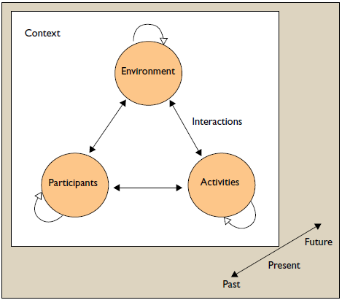

Graficzna reprezentacja modelu kontekstowego

Użyteczność aplikacji mobilnej może zależeć od obecnej sytuacji oraz różnych potrzeb użytkownika. Model kontekstu aplikacji mobilnej, widoczny powyżej, może być przedstawiony używając trzech kluczowych zmiennych. Środowiska, uczestników i aktywności. Zmienna środowiska opisuje właściwości obiektu w fizycznym środowisku, zmienna uczestników opisuje status użytkownika oraz pozostałych uczestników znajdujących się w danym środowisku. Zmienna aktywności opisuje użytkownika, uczestnika i aktywności środowiskowe. Ponadto model uwzględnia interakcje między zmiennymi oraz wpływ czasu na obecny stan. [6]

|  |  |
| --- | --- |
| **Kategoria** | **Przykładowe charakterystyki** |
| Środowisko | Fizyczne własności  Naświetlenie i poziom hałasu  Dostępność i jakość (urządzeń mobilnych) |
| Uczestnicy | Cechy osobowe (np. wiek, płeć)  Stan psychiczny  Stan zdrowia  Oczekiwania |
| Aktywności | Zadania i cele (uczestników)  Zdarzenia w środowisku (np. pogoda) |

Przykładowe charakterystyki dla zmiennych modelu kontekstu

W powyższej tabeli przedstawione są przykładowe charakterystyki dla kategorii z modelu kontekstu dla aplikacji mobilnych. Każda poprawnie zaprojektowana aplikacja powinna uwzględniać te kategorie w projektowaniu aplikacji, aby lepiej być dostosowaną do wymagań klienta. [6]

## Implementowanie aplikacji mobilnych

Implementowanie mobilnych aplikacji jest to zbiór procesów i procedur związanych z pisaniem oprogramowania na urządzania przenośnie takie jak smartfony i tablety. [7]

Sposób implementowania aplikacji mobilnych może się różnić w zależności od platformy mobilnej, wersji zainstalowanego systemu operacyjnego oraz rodzaju modelu. Poniżej opisane zostaną zasadnicze różnice wybranych systemów operacyjnych platform mobilnych.

**Android OS**. System operacyjny Android jest systemem, w którym wytwarzane oprogramowanie jest w języku Java. Aplikacja działająca pod kontrolą systemu Android jest połączeniem activity, services, message recivers i data providers. Activity jest to cześć funkcjonalności z reprezentowana poprzez UI. Services są to zadania odbywające się w tle. Message reciver obsługuje wymianę informacji pomiędzy aplikacją a urządzeniem, a data provider jest interfejsem dostępu do treści. Komunikacja pomiędzy komponentami odbywa się dzięki intentom. [8]

**BlackBerry OS**. W przeciwieństwie do systemu operacyjnego Android, BlackBerry OS pozwala na programowanie w językach C Native SDK, C++ Cascades SDK, HTML5 WebWorks, Adobre Air oraz Android Runetime. C Native pozwala na napisanie oprogramowania możliwie jak najbardziej zbliżonego do sprzętu, C++ Cascades jest drugą opcją wspierającą programowanie do prostego tworzenia UI. HTML5 WebWorks pozwala na implementowanie oprogramowania z użyciem webowych skryptów napisanych w HTML5, Adobre Air pozwala na proste budowanie aplikacji z uzyciem Adobe Flash Builder API i Adobe ActionScript. Natomiast Android Runetime pozwala na uruchomienie aplikacji napisanych w systemie Android OS. [9]

**iOS**. Do tworzenia oprogramowania w iOS wykorzystywany jest język Objective-C, który pozwala na używanie bezpośrednie używanie kodu napisanego w C. UI jest tutaj tworzone poprzez Interface Builder. [10]

**Windows Mobile**. Aplikacje w Windows Mobile tworzy się z użyciem języków C# lub VB.NET używając Microsoft Visual Studio IDE lub Expresion Blend. Aplikacje wykorzystują Sirverlight i/lub XNA w zależności od potrzeb. Ponadto istnieje możliwość napisania aplikacji w HTML5 przy użyciu PhoneGap. [11]

## Inżynieria oprogramowania

Inżynieria oprogramowania jest to nauka stanowiąca o wiedzy technicznej, która dotyczy wszystkich etapów życia oprogramowania. Elementy tej dziedziny są rozwijane w oparciu o praktyczne rozwiązania wynikające z jej stosowania, a także z wielu innych dziedzin nauki takich jak psychologia oraz zarządzanie. [12]

## Wymagania funkcjonalne

Wymagania funkcjonalne traktują o elementach oprogramowania które będą wykonywane, czyli o funkcjach wykonywanych przez dany system. Przykładem takiej funkcji może być logowanie lub też ewidencja użytkowników. [13]

## Wymagania niefunkcjonalne

Wymagania niefunkcjonalne opisują elementy ograniczające oprogramowanie przy których system działa poprawnie. Są to takie wymagania jak szybkość transmisji danych, czas ładowania. [14]

# Przegląd współczesnych mobilnych aplikacji biznesowych

Niniejszy rozdział jest poświęcony przeglądowi współczesnych mobilnych aplikacji biznesowych pod względami projektowymi, między innymi takimi jak ekran startowy, czy ekran logowania. Przegląd będzie w sobie zawierał zestawienie używania danego komponentu w badanych aplikacjach oraz wyjaśnienia z tym związane.

## Przegląd aplikacji ze względów projektowych

W tej sekcji rozdziału poświęconego przeglądowi aplikacji mobilnych będzie miał miejsce przegląd elementów projektowym. Z punktu widzenia dziedziny inżynierii oprogramowania elementy opisane w tym podrozdziale można nazwać wymaganiami funkcjonalnymi aplikacji mobilnych. Jest to między innymi sposób projektowania ekranów logowania, prezentacja powiadomień oraz podejście do rejestracji.

Prezentowane tutaj aplikacje zostały w pełni wymienione w rozdziale „Wykorzystane aplikacje mobilne”. Grupa wybranych aplikacji mobilnych jest reprezentatywną grupą 210 aplikacji, pochodzącą zarówno od osób prywatnych jak i małych i dużych przedsiębiorstw. Wykorzystane aplikacje mobilne zostały wybrane z między innymi takich grup aplikacji mobilnych jak transport, multimedia, podróże oraz edukacja.

### Komunikaty

Komunikaty są elementem aplikacji mobilnej informującej nas o takich aktywnościach jak możliwe i wykonane czynności, braku aktywacji wymaganych usług, czy też stanowiące element informacyjny.

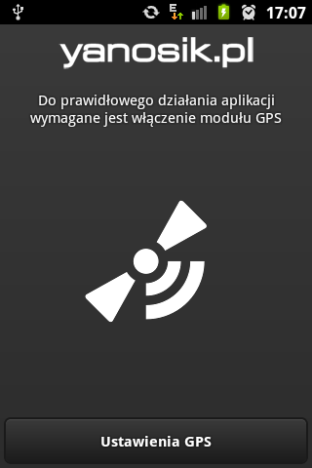 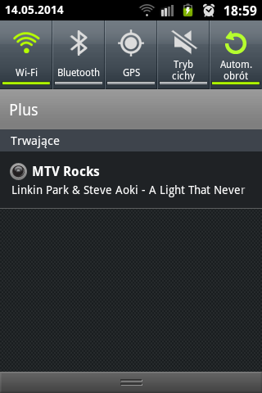  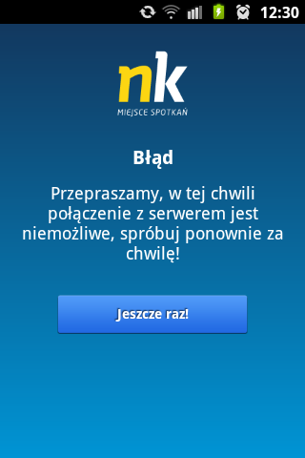

Przykładowe komunikaty

|  |  |  |  |
| --- | --- | --- | --- |
| pl.neptis.yanosik.mobi.android.mobi.android | pl.gadugadu.openfm | com.dropbox.android | pl.nk.m.android |

Przykładem komunikatów są okienka pop-up, jest to jedna z funkcji wyświetlająca nowe okno na żądanie albo automatycznie. Przykładami są zapytania potwierdzające wyjście z aplikacji, chęć pobrania danych albo poinformowania o zaistniałej sytuacji jak brak autofokusu. Platformy mobilne pozwalają nam wykorzystać istniejące już szablony, są one zazwyczaj przystosowane do większości obsługiwanych urządzeń, jednakże nie pozwalają na wiele modyfikacji, przez co niekoniecznie można je dostosować do wyglądu reszty aplikacji. Alternatywą do tego rozwiązania jest stosowanie własnoręcznie stworzonych widoków, zaletą tego rozwiązania jest większa możliwość dostosowania wyglądu okna do potrzeb aplikacji, jednakże wymaga przetestowania na większej liczbie urządzeń. Poniżej przykład szablonowego okna pop-up (po lewej stronie) oraz trzech własnoręcznie zaprojektowanych. Drugie okno pop-up jest czytelne i dobrze zaprojektowany, trzecie jest też dobre ale zawiera za dużo, za małego testu, natomiast w czwartym komunikacie przez niedostateczne przetestowanie zabrakło tła komunikatu co negatywnie wpływa na jego odbiór.

Okna pop-up

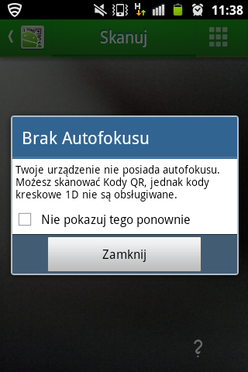 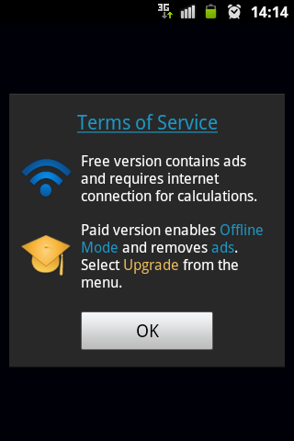 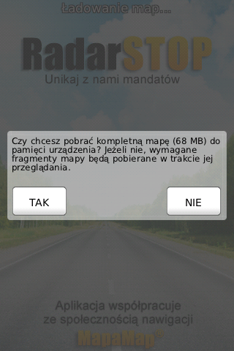 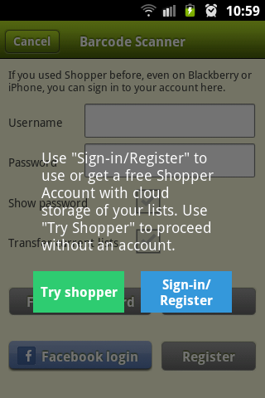

|  |  |  |  |
| --- | --- | --- | --- |
| standardowe | zmodyfikowane | | |
| la.droid.qr | us.mathlab.android | com.imagis.radarstop | com.google.zxing.client.android |

Innym typem komunikatów są wiadomości toast. Jest to prosty, alternatywny rodzaj okien pop-up zaprojektowany do szybkiego informowania bez przerywania działania aplikacji. Mogą one służyć do poinformowania na przykład o pomyślnym zapisaniu stanu aplikacji. Poniżej przykład komunikatów toast.

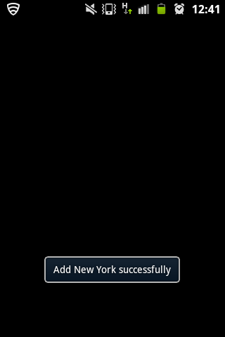 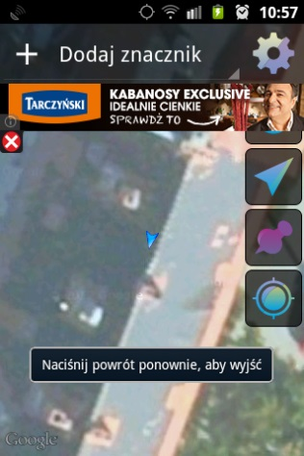 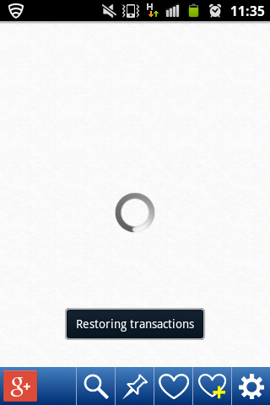

Komunikaty toast

|  |  |  |
| --- | --- | --- |
| yong.tools.life.weather | com.arume.whereismycar | com.audioguidia.myweather |

Kolejnym typem stosowanych komunikatów są powiadomienia (ang. notifications). Głównymi jej elementami jest tytuł i wiadomość, ale mogą także zawierać obrazki oraz przyciski. Działają one poza aplikacją i pozwalają na wyświetlanie informacji o aktualnym stanie aplikacji. Dobrym zastosowaniem jest informacja o otrzymaniu nowego komunikatu w serwisie społecznościowym, czy aktualnie odtwarzanym utworze w radiu. Jako, że powiadomienia mogą zawierać dowolny tekst możliwe jest wyświetlanie reklam, jednakże nie jest to oczekiwane ze strony klienta aplikacji.

 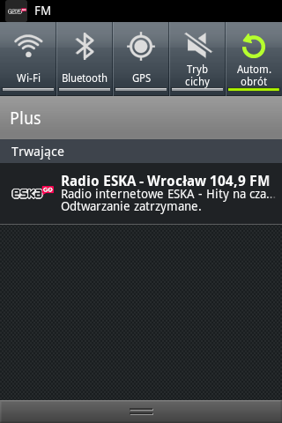 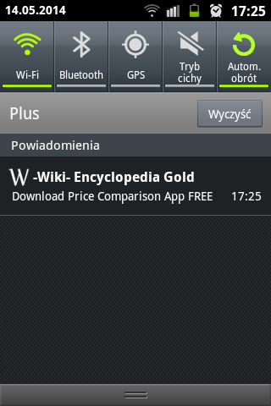

Powiadomienia

|  |  |  |
| --- | --- | --- |
| pl.gadugadu.openfm | smi.android.eska | uk.co.appsunlimited.wikiapp |

Komunikaty mogą być także osadzone w aplikacji. W przypadku takiego rozwiązania integralną część wyświetlanego widoku i ich wygląd w pełni zależy od osoby projektującej dany system. Komunikaty tego typu powinny być wyróżniające się od reszty zawartości oraz zachęcać do ich przeczytania, nie powinny też być zbyt długie.

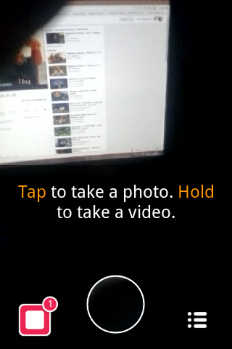 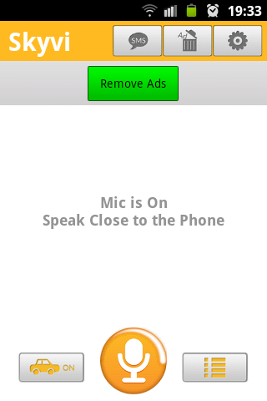 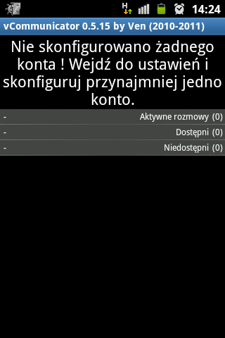 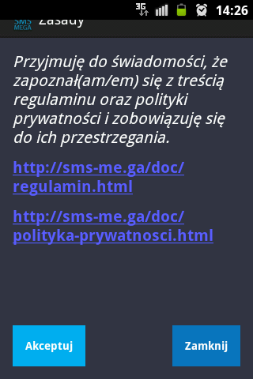

Komunikatów osadzone

|  |  |  |  |
| --- | --- | --- | --- |
| com.snapchat.android | com.bluetornadosf.smartypants | pl.komur.android.vencommunicator | ga.smsme.smsmegauniversal |

Z przeprowadzonego przeglądu mobilnych aplikacji biznesowych wynika, że najczęstszą formą stosowana komunikatów są komunikaty pop-up (113 aplikacji), a najrzadziej komunikaty wykorzystujące powiadomienia.

Wykres wykorzystania rodzaju komunikatów

### Logowanie

Logowanie jest to proces uwierzytelniania i autoryzacji użytkownika. Element logowania w systemach mobilnych nie jest najlepiej postrzeganą czynnością, wymusza on często na użytkowniku wprowadzanie dużej ilości znaków oraz połączenia z Internetem, gdzie aplikacja niekonieczne musi potrzebować dostęp do sieci, aby w pełni funkcjonować. Niektóre serwisy jednak tego wymagają. Sposobów na zalogowanie się w aplikacjach mobilnych kilka. Pierwszym z nich jest użycie serwisów społecznościowych takich jak facebook i google+. W przypadku wyboru takiego rozwiązania logowanie ogranicza się do przyciśnięcia jednego przycisku, jednakże wymaga to zainstalowanej aplikacji danego serwisu i bycie w nim zalogowanym, na przykład w aplikacji Facebook.

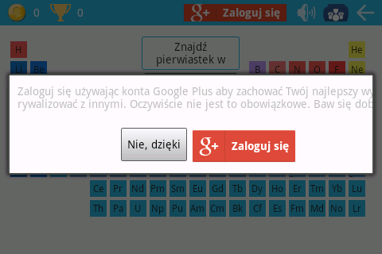 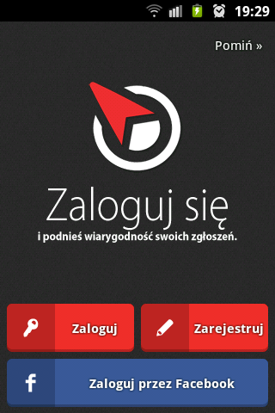 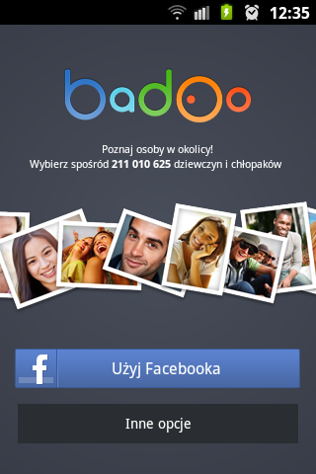

Logowanie z użyciem portali społecznościowych

|  |  |  |
| --- | --- | --- |
| com.bk.advance.chemik | pl.neptis.yanosik.mobi.android.mobi.android | com.badoo.mobile |

Drugim możliwym rozwiązaniem, bardzo często stosowanym, jest klasyczne wprowadzenie nazwy użytkownika i hasła. W przypadku aplikacji niezapamiętujących użytkownika i wymagających każdorazowego logowania przy uruchomieniu może źle wpłynąć na popularność aplikacji. Wyjątkiem są aplikacje wymagające zwiększonego poziomu bezpieczeństwa takie jak aplikacje bankowe.

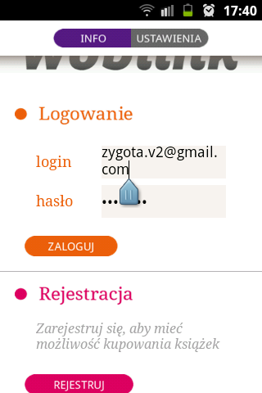 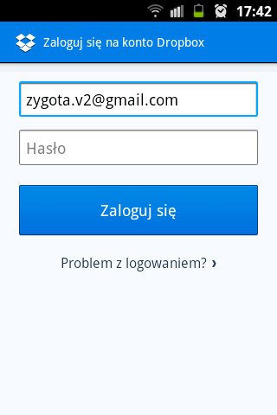 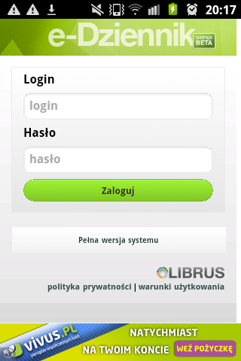 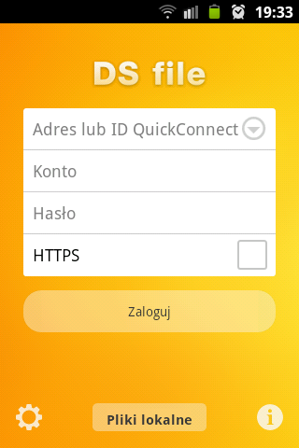

Logowanie klasyczne

|  |  |  |  |
| --- | --- | --- | --- |
| com.woblink.reader | com.dropbox.android | com.librus.dziennik | com.synology.DSfile |

Alternatywnym i mało stosowanym przykładem logowania jest wykorzystanie danych użytkownika dostępnych z poziomu aplikacji, w tym adresu e-mail oraz numeru telefonu. W przypadku takiego rozwiązania użytkownik jest rozpoznawany na podstawie danych zapisanych w telefonie i logowany automatycznie. Rozwiązanie to jest spotykane w przypadku gier on-line z dostępem jedynie przez smartfony, gdzie istnieje potrzeba uwierzytelniania gracza i jednocześnie nie chce się go zniechęcać do korzystania z aplikacji potrzebą logowania.

Z przeprowadzonego przeglądu mobilnych aplikacji biznesowych wynika, że zaledwie 44% aplikacji wymaga logowania, niewiele, ponieważ tylko 20 aplikacji pozwalało poza klasycznym logowaniem na zalogowanie się za pośrednictwem aplikacji Facebook przybliżona ilość za pośrednictwem Google+. Warte zaznaczenia jest fakt, że tylko 32% aplikacji pozwoliło na opcjonalne logowanie. W poniższym wykresie w przypadku, gdy aplikacja korzystała z logowania za pośrednictwem aplikacji Facebook i klasycznego to była wliczona do obu sekcji.

Wykres wykorzystania rodzaju logowania

### Ładowanie treści

Spora część aplikacji potrzebuje połączenia z Internetem oraz pobrania dodatkowych informacji zmiennych w czasie, których dostarczenie wraz z instalacją aplikacji nie jest dobrym rozwiązaniem. Często też w celu obniżenia wagi instalatora cześć danych jest pobierana przy pierwszym uruchomieniu, dla przykładu nawigacja po uruchomieniu poprosi o wybór interesujących nas map, zamiast dołączać do instalatora dużej ilości niepotrzebnych informacji. Informacja o ładowaniu treści może się odbywać za pomocą komunikatów lub też może być osadzona bezpośrednio w aplikacji.

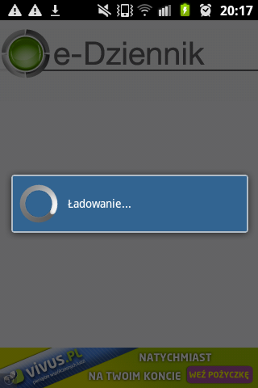 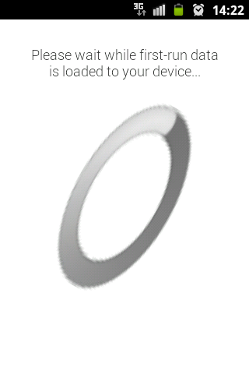  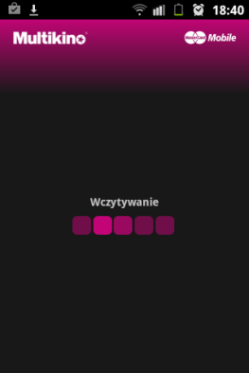 

Ładowania treści

|  |  |  |  |  |
| --- | --- | --- | --- | --- |
| com.librus.dziennik | com.snotyak.pokedexxy.free | com.facebook.katana | com.skycash.multikino.android | com.tippingcanoe.hukd |

W większości przypadków otrzymujemy prostu komunikat oraz animację ładowania, takie rozwiązanie nie dostarcza informacji o pozostałym czasie. Przy wydłużającym się czasie takiego ładowania w skrajnych przypadkach użytkownik może wyłączyć aplikacje chwilę przed załadowaniem się w pełni informacji. W mniejszej ilości aplikacji jest informacja o aktualnym stanie ładowania z paskiem postępu albo zmieniające się komunikaty.

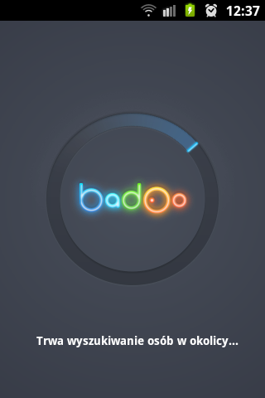 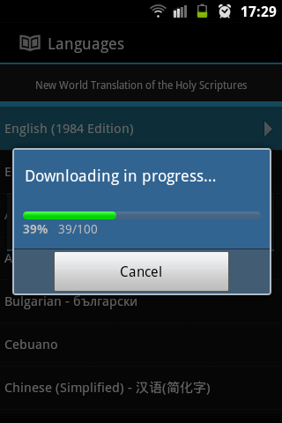 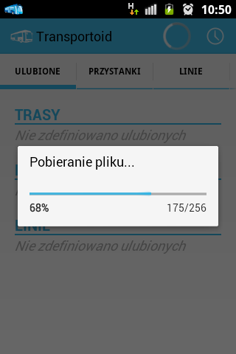 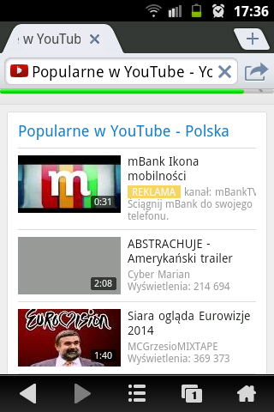

Komunikaty z informacją o postępie

|  |  |  |  |
| --- | --- | --- | --- |
| com.badoo.mobile | kst.NWTBibleLite | com.transportoid | com.opera.mini.android |

Mimo oczywistej potrzeby poinformowania o ładowaniu treści wiele aplikacji nie informuje o tym fakcie użytkownika. Aplikacja w takim przypadku sprawia wrażenie zaprzestania działania, z dostępnych możliwości jest to zdecydowanie najgorsze podejście.

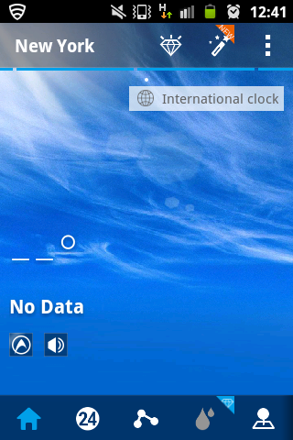  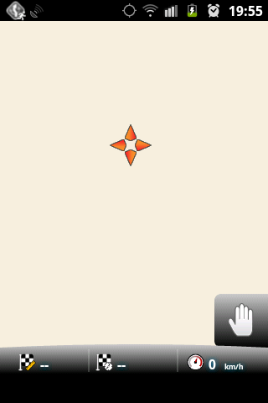 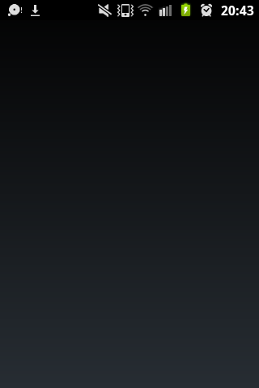

Brak informacji o ładowaniu treści

|  |  |  |  |
| --- | --- | --- | --- |
| com.gau.go.launcherex.gowidget.weatherwidget | pl.gadugadu | com.mapfactor.navigator | pl.gadugadu |

Alternatywnymsposobem, który także nie informuje użytkownika o pobieraniu, jest pobieranie w tle bez blokowania aplikacji. Pobieranie części danych następuje przy ładowaniu się aplikacji podczas Splashscreena albo podczas działania aplikacji. W przypadku takiego rozwiązania po zaktualizowaniu danych są one prezentowane użytkownikowi, często spotykane w przypadku serwisów informacyjnych. Pozwala to na czytanie artykułów już załadowanych i przeczytanie nowszych w następnej kolejności.

Przeprowadzony przegląd pokazał, że prawie każda aplikacja ładuje dane. Zdecydowana większość aplikacji używa animacji ładowania, ale bez żadnego informowania o postepie. Warto zaznaczyć, że aż 26 aplikacji widocznie zawiesiło działanie na wskutek ładowania treści obecnej aktywności. Na poniższym wykresie nie wzięto pod uwagę lądowania wynikającego z czynności rejestracji i logowania, a także brak jakiegokolwiek ładowania oraz ładowanie w tle zostały zawarte razem.

Wykres występujących rodzaji ładowania treści

### Menu

Niemalże każda aplikacja posiada w menu. Rodzajów menu jest wiele, od menu złożonego z kafelków charakterystycznych dla Windows Phone poprzez klasyczną listę opcji do rozwijanego menu często z lewej krawędzi aplikacji.

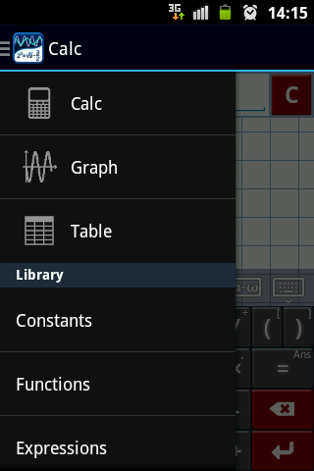 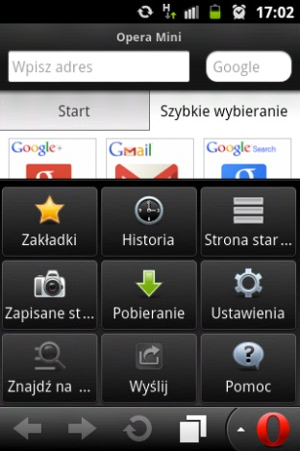 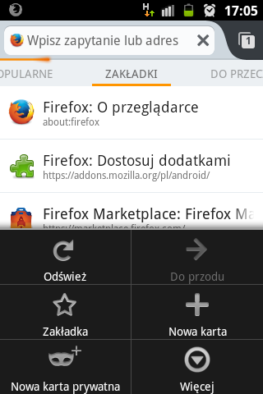 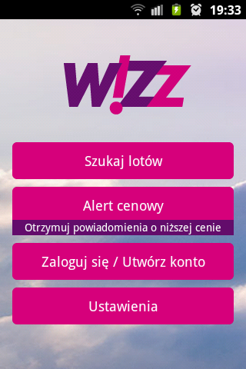

Przykłady rodzajów menu

|  |  |  |  |
| --- | --- | --- | --- |
| us.mathlab.android | com.opera.mini.android | org.mozilla.firefox | com.biskis.wizzair |

System Operacyjny Android wspiera natywnie korzystanie wbudowanego menu po przyciśnięciu klawisza fizycznego menu. Po przyciśnięciu klawisza menu, możliwe opcje do wyboru pojawią się na spodzie aplikacji przykrywając prezentowaną treść. Dostępne możliwości personalizacji tego rodzaju menu polegają na zmianie nazwy pozycji oraz opcjonalnym nadaniu ikony akcji. Ponadto akcja przycisku menu może być nadpisana i powodować otwieranie się bądź zamykania innego rodzaju menu.

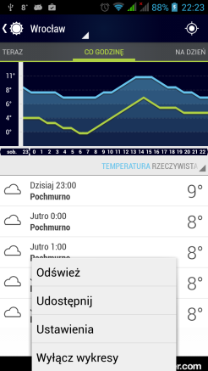 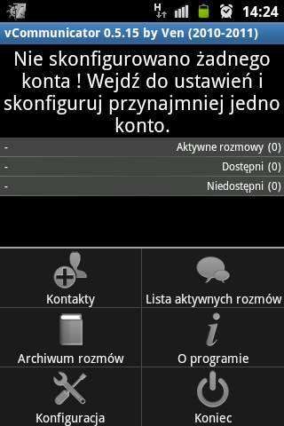 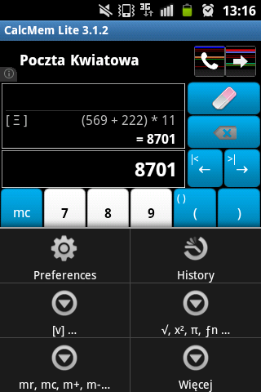 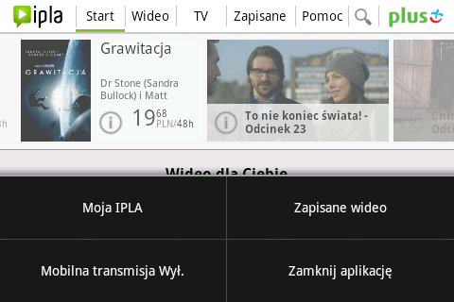

Natywne menu Androida

|  |  |  |  |
| --- | --- | --- | --- |
| com.accuweather.android | pl.komur.android.vencommunicator | com.j2eeknowledge.com | pl.redefine.ipla |

Innym często spotykanym rodzajem menu jest menu kafelkowe, które jest najbardziej znane z eksploratora plików w systemach operacyjnych. Najczęściej spotykane są tego typu menu w formie znanej z pierwszych telefonów z kolorowymi wyświetlaczami oraz w stylu ikonek z pulpitu systemów desktopowych, jednakże adaptowana jest także koncepcja nowoczesnych kafelków z mobilnego systemu operacyjnego Windows Phone 8.

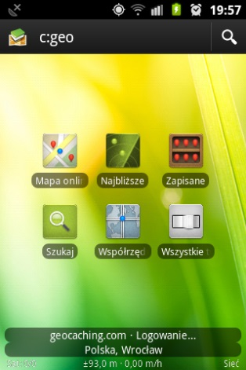 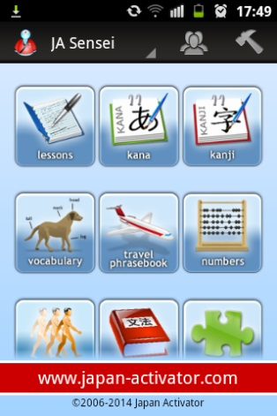 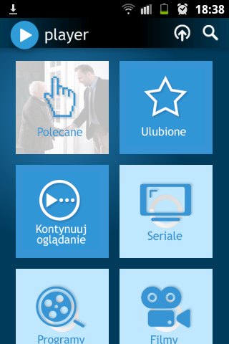 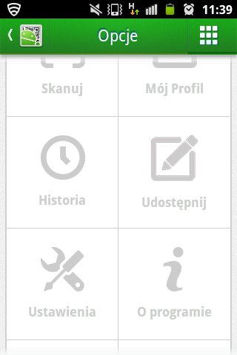

Menu kafelkowe

|  |  |  |  |
| --- | --- | --- | --- |
| cgeo.geocaching | com.japanactivator.android.jasensei | pl.tvn.player | la.droid.qr |

Następnym w kolejności jest menu w formie listy, jest często spotykane i charakteryzuje się często przewijaną listą opcji z elementami w formie przycisków zajmujących sporą długość ekranu. Tego rodzaj menu znany jest ze starych czarnobiałych telefonów komórkowych.

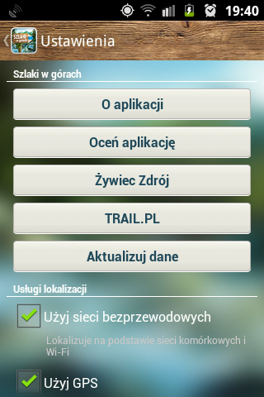 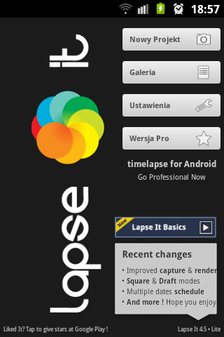 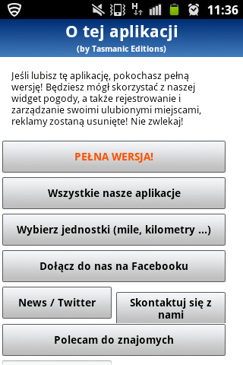 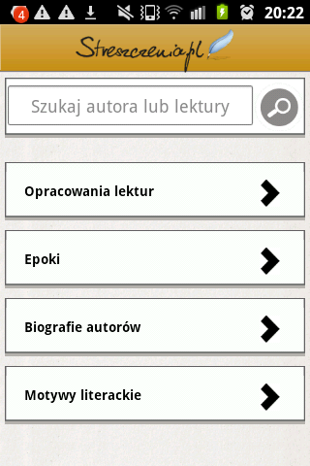

Menu w formie listy

|  |  |  |  |
| --- | --- | --- | --- |
| pl.trail.szlakiwgorach | com.ui.LapseIt | com.audioguidia.myweather | pl.streszczenia.app |

Nowoczesną formą menu spotykaną w smartfonach są rozsuwane menu najczęściej z przycisku wirtualnego przycisku menu lub z lewej krawędzi aplikacji. Powstanie takich menu umożliwiła spora moc obliczeniowa smartfonów niejednokrotnie przewyższająca moc obliczeniową komputerów sprzed kilku lat, która pozwala na zaistnienie animacji i położenia menu w dowolnej przestrzeni aplikacji. Przy użyciu menu wysuwanego z krawędzi aplikacji często cała aplikacja jest przesuwana adekwatnie do szerokości menu. Spotykanym rozwiązaniem jest także Action Bar, posiada on formę paska zakładek w górnej i/lub dolnej części aplikacji pozwalając poprzez kliknięcie na ikonkę na zmianę aktywności.

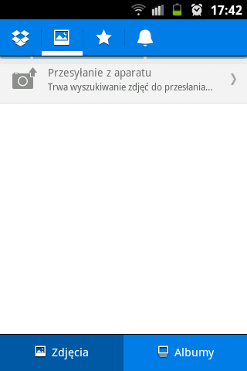 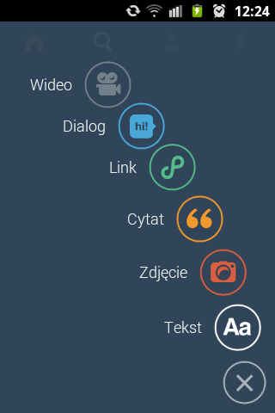 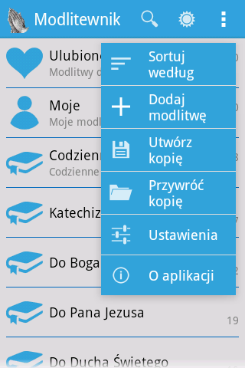 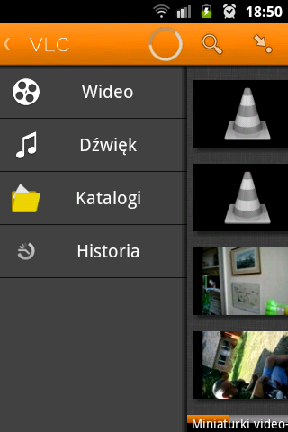

Nowoczesne menu

|  |  |  |  |
| --- | --- | --- | --- |
| com.dropbox.android | com.tumblr | pl.mb.modlitewnik | org.videolan.vlc.betav7neon |

Często spotykanym błędem jest łączenie ze sobą wielu rodzajów menu dostępnych z poziomu jednego widoku. Dla przykładu połączenie menu wysuwanego z krawędzie aplikacji oraz innego menu znajdującego się pod fizycznym przyciskiem, często menu z inną treścią. Błędem jest także niewykorzystywanie fizycznego przycisku menu do otwierania bądź zamykania dostępnego menu.

Z przeprowadzonego przeglądu mobilnych aplikacji biznesowych wynika, że najbardziej popularnym sposobem prezentacji menu są klasyczne rodzaje menu lista i kafelki, a także wykorzystujące natywne menu. Nowocześniejsze rodzaje menu jak widać są wykorzystywane, lecz nadal nie jest to nadal połowa któregokolwiek z liderów rodzai menu. W tym badaniu niewzięte zostały rodzaje menu stosowanego przy wyborze logowania i rejestracji, które w większości są listami, także w jednej aplikacji mogło występować kilka rodzai menu.

Wykres występujących rodzajów menu

### Nawigacja

Spora część nawigacji odbywa się poprzez menu, które zostały opisane w poprzednim podrozdziale, lecz smartfony są urządzeniami dotykowymi i posiadają wiele możliwych do wykonania akcji przy użyciu jednego bądź większej ilości palców. Przykładami takich akcji jest kliknięcie, podwójne kliknięcie, przeciągnięcie, przesunięcie, przyciśnięcie i przytrzymanie oraz wiele innych. Dostępnych akcji jest bardzo dużo i często są do siebie bardzo podobne, niemniej jednak mają one spore zastosowanie w aplikacjach mobilnych, dla przykładu w iOS 4.3 odpowiednia akcja z użyciem pięciu palców zamykała aktywną aplikację.

Ponieważ dostępnych akcji jest bardzo dużo to w przypadku wykorzystania niestandardowej nawigacji dobrą praktyką jest informowanie użytkownika o istniejącej nawigacji w obecnej aplikacji. Można to osiągnąć prze proste samouczki wyświetlane przy pierwszym uruchomieniu aplikacji.

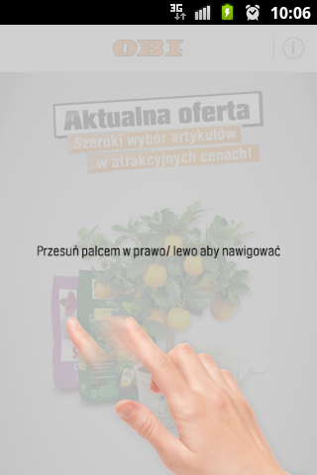 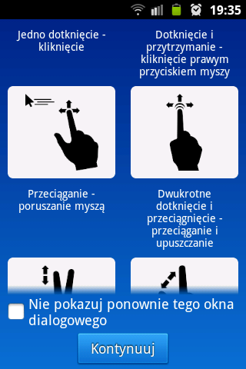 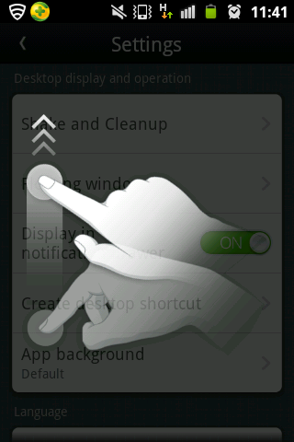 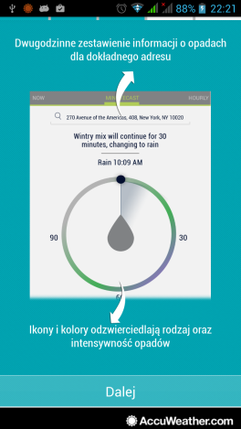

Przykłady samouczków do nawigacji

|  |  |  |  |
| --- | --- | --- | --- |
| com.biuropodrozyreklamy.obi | com.teamviewer.teamviewer.market.mobile | com.qihoo.msafe | com.accuweather.android |

Dodatkowo w przypadku nawigacji w postaci przesuwania ekranów lub przechodzenia po długiej liście jest informowanie w czytelny sposób o aktualnym położeniu widocznego ekranu w kontekście reszty dostępnej treści. Na pierwszym z poniższych przykładów możemy zobaczyć kropki w dolnej części ekranu, w przypadku takiego rozwiązania aktywny ekran odróżnia się od pozostałych informując o położeniu. W drugi przykładzie ta koncepcja została rozwinięta i dwie pierwsze ikonki informują o ustawieniach oraz geolokalizacji natomiast cztery pozostałe traktują o pogodzie, możemy zobaczyć, że aktywnym ekranem jest ekran czwarty. W ostatnim przykładnie zamiast scroll bara prawej stronie listy zastosowano miarkę odpowiadającą ilości punktów potrzebnych do zamówienia danej nagrody, w prosty sposób możemy przesunąć się do interesującego nas zakresu punktów.

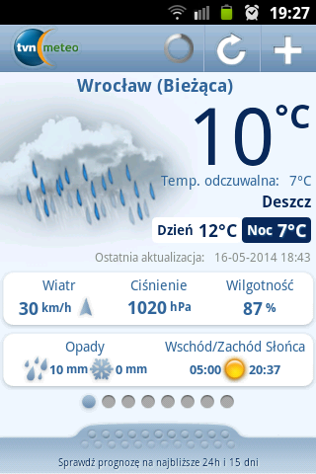 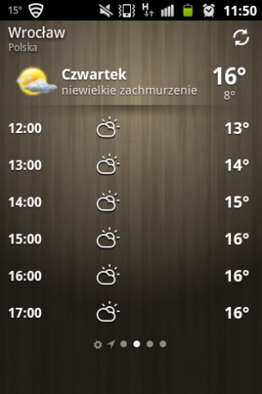 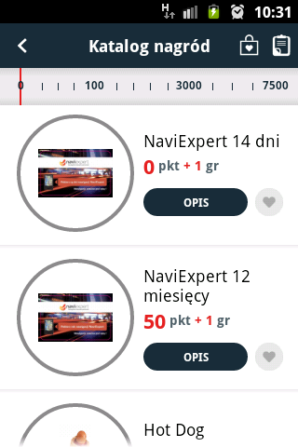

Przykłady informowania o nawigacji

|  |  |  |
| --- | --- | --- |
| pl.tvn.meteo | com.macropinch.swan | pl.seriousimpact.lotos |

Poniżej przedstawiono dane dotyczące informowania o istniejącej nawigacji w formie samouczka lub też informacji o aktualnym położeniu spośród badanych aplikacji. Bardzo mało bo zaledwie 20% aplikacji informuje użytkownika o dostępnej nawigacji. W badaniu nie wzięto pod uwagę elementów Action Bar informujących o położeniu uznanych ze względu na pełniące funkcje, jako menu.

Wykres informowania o dostępnej nawigacji

### Reklamy

Reklamy są jednym ze sposobów monetaryzacji aplikacji. Dostarczają one bezpośrednio fundusze z kliknięć i/lub wyświetleń osadzonych reklam. Dobrze użyte reklamy mogą przynieść w przypadku popularnej aplikacji znaczące fundusze, ponadto wiele aplikacji oferuje za drobną opłatą usunięcie reklam. Jednakże źle umieszczone reklamy mogą pogorszyć wrażenie użytkownika z aplikacji i spowodować znaczący spadek popularności aplikacji. Aby temu przeciwdziałać Google w materiałach treningowych zmieścił wskazówki dobrego osadzania reklam. [15] Jedną z głównych wskazówek jest to, że reklama nie powinna pokrywać żadnej treści, także elementy klikalne nie powinny być zbyt blisko reklam, aby uniknąć nieumyślnego klikania na reklamy.

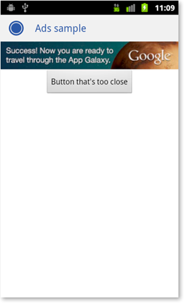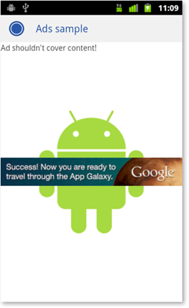

Wizualizacje wskazówek zamieszczonych w materiałach treningowych Google [15]

Efektywnych sposobów na umieszczanie reklam jest wiele, jednym z nich są banery. Banery są jednymi z najczęściej używanych form reklam w aplikacjach mobilnych. Mogą różnić się zawartością i wielkością. Mogą zarówno być czysto tekstowe jak i w pełni multimedialne. Chodź nieczęsto spotykane podobnie jak w przypadku stron internetowych banery mogą być rozwijane, interaktywne i rozsuwane.

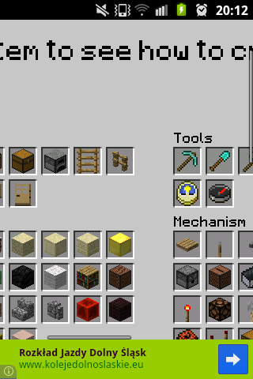 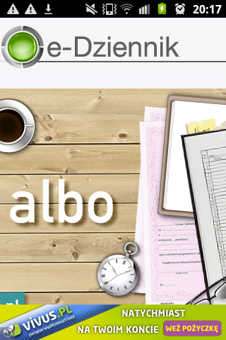 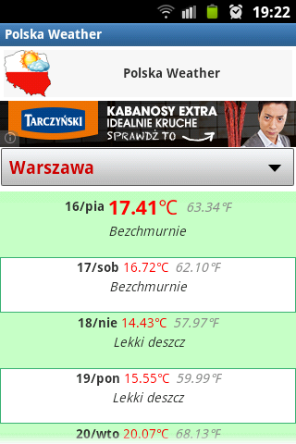 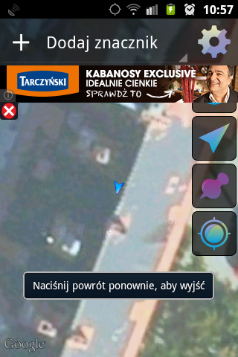

Reklamy banerowe

|  |  |  |  |
| --- | --- | --- | --- |
| com.clevercat.craftingguide | com.librus.dziennik | com.ludi.climapoland | com.arume.whereismycar |

Innym często spotykanym typem reklam są reklamy pełnoekranowe, zazwyczaj są używane przy opuszczaniu aplikacji oraz w momentach zmiany stanu aplikacji, na przykład podczas przejścia na nowy poziom w grze albo przy resetowaniu obecnego poziomu. Podobnie jak w przypadku banerów kreacja reklam pełnoekranowych jest dowolna, reklamy tego typu mogą być w pełni multimedialne, stateyczne, tekstowe. Mogą komponować się z aplikacją lub też widocznie oddzielać się od jej konwencji. Zazwyczaj w tego typu reklamach zakmnięcie jest dostępne tylko poprzez przycisk X, a każde inne kliknięcie spowoduje przejście do strony internetowej reklamodawcy.

  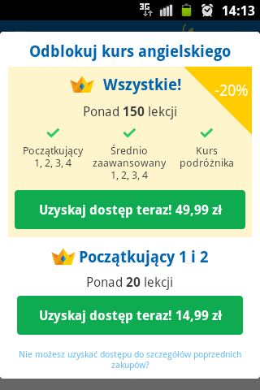 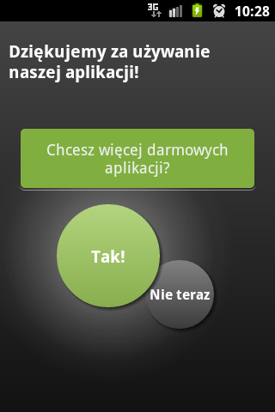

Reklamy pełnoekranowe

|  |  |  |  |
| --- | --- | --- | --- |
| com.yamlearning.geographylearning | com.arume.whereismycar | com.busuu.android.enc | com.mxdata.tube.Market |

Reklamy w powiadomieniach (ang. Notyfication Ads) są jedną z najbardziej natrętnych modelów reklamowania a aplikacjach mobilnych. Tego typ reklamowania zazwyczaj bardzo dobrze monetaryzuje aplikację, lecz nadużywana może prowadzić do wielu nieszczęśliwych użytkowników aplikacji. [16]



*Reklama w powiadomieniach*

uk.co.appsunlimited.wikiapp

Wśród aplikacji używających reklamy każda używała reklam banerowych, dodatkowo część z nich używała reklam pełnoekranowych i tylko cztery korzystały z reklam umieszczonych w powiadomieniach, w tym jedna (uk.co.appsunlimited.wikiapp) robiła to natarczywie.

Wykres wykorzystania rodzai reklam lub ich braku

Podczas przeglądu aplikacji zwrócono też uwagę na stosowanie się do wskazówek zamieszczonych w materiałach szkoleniowych Google. Prawie każda aplikacja (60 z 70) poprawnie umieściło reklamy. Tylko 8 aplikacji reklamą pokrywało treść lub przyciski, w jednym przypadku (com.librus.dziennik) reklama całkowicie zasłaniała przycisk ustawień. Wśród aplikacji pokrywających treść 9 aplikacji również miało banery w bardzo bliskiej odległości lub stykające się z elementami klikalnymi.

Wykres realizacji wskazówek materiałów szkoleniowych Google dla reklam banerowych

### Rejestracja

Wiele aplikacji do pełni działania potrzebuje zalogowanego użytkownika, większość z tych aplikacji oferuje również możliwość rejestracji poprzez aplikację. Rejestracja polega na wypełnieniu szeregu danych, może być to zaledwie kila jak i kilkanaście danych. W rzadkich przypadkach aplikacja do rejestracji odwołuje na stronę Internetową.

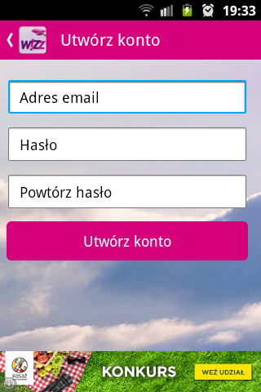 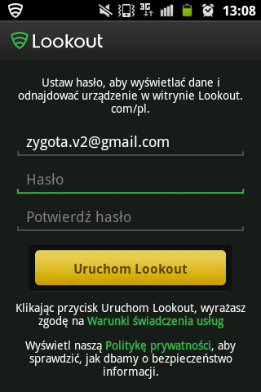 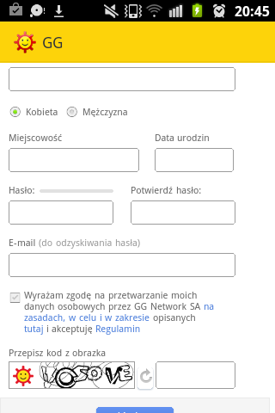 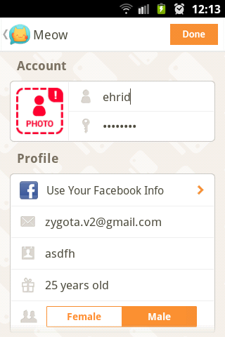

Przykłady rejestracji

|  |  |  |  |
| --- | --- | --- | --- |
| com.biskis.wizzair | com.lookout | pl.gadugadu | com.minus.android |

Najczęściej spotykaną klasyczną formą rejestracji jest wbudowany widok umożliwiający wprowadzenie danych i utworzenie konta. Rejestracja tego typu jest najczęściej jednoetapowa i nie wymaga wiele czasu od użytkownika.

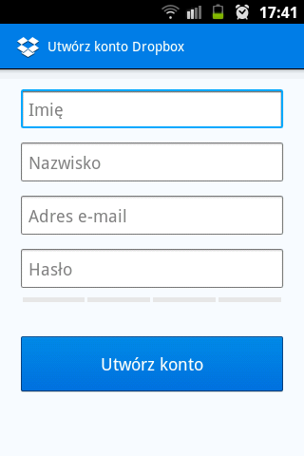 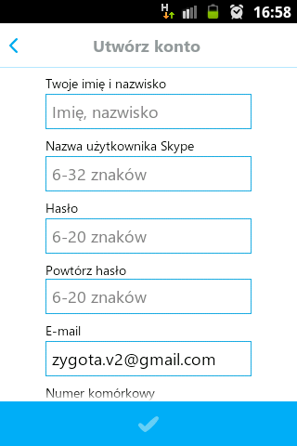 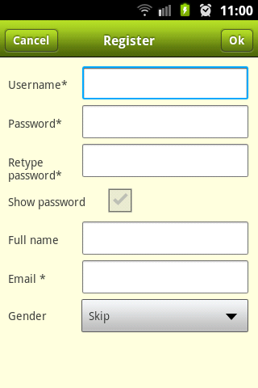 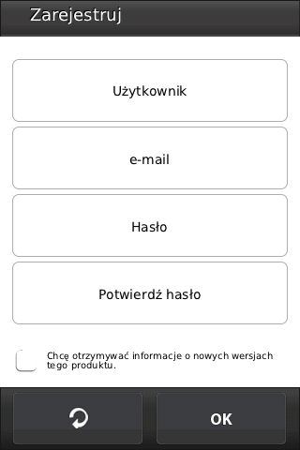

Klasyczna forma rejestracji mobilnej

|  |  |  |  |
| --- | --- | --- | --- |
| com.dropbox.android | com.skype.raider | com.google.zxing.client.android | com.imagis.radarstop |

Rzadziej spotykaną formą rejestracji jest rejestracja wieloetapowa, pozornie użytkownik musi wypełnić kilka pól, jednak po kliknięciu na przycisk rejestracji musi jeszcze podać szereg danych zanim rejestracja dobiegnie końca.

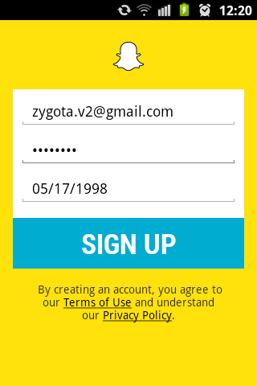 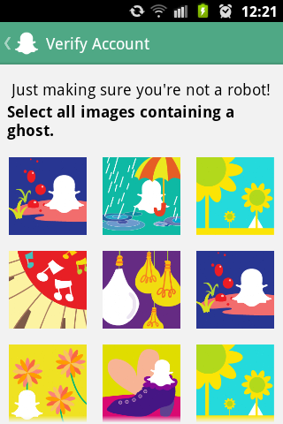 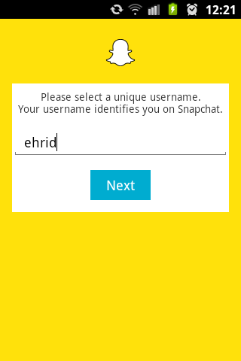 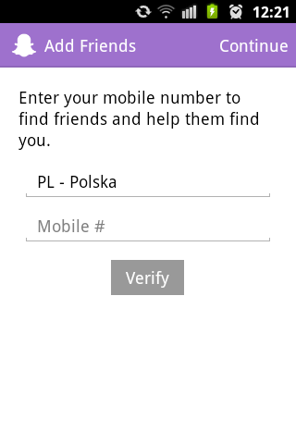

Część rejestracji wieloetapowej aplikacji com.snapchat.android

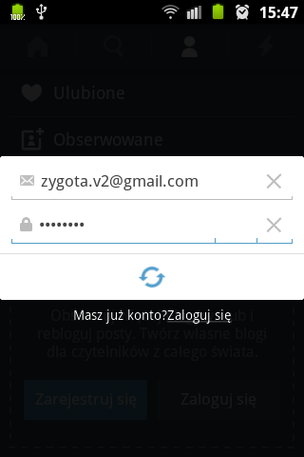 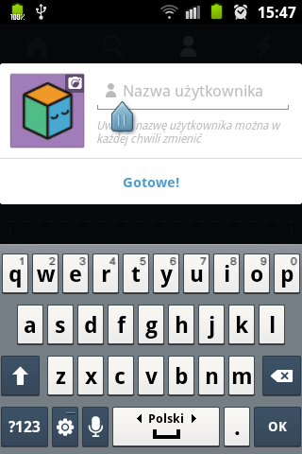 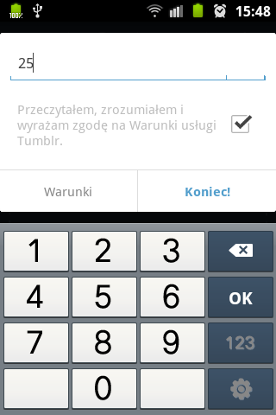

Część rejestracji wieloetapowej aplikacji com.tumblr

Również spotykana jest rejestracja z udziałem stron internetowych, taka forma rejestracji przebiega w osadzonej przeglądarce w aplikacji albo z użyciem zewnętrznych przeglądarek zainstalowanych na urządzeniu mobilnym.

 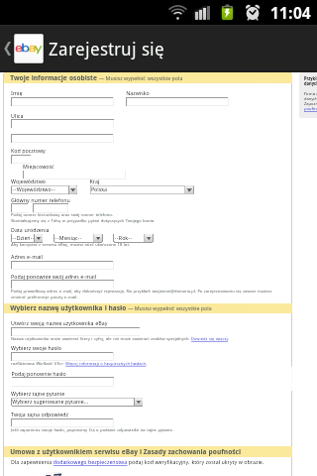 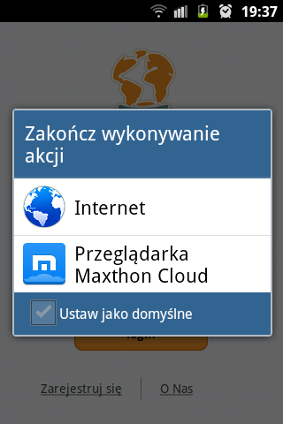

Rejestracja z użyciem stron internetowych

|  |  |  |
| --- | --- | --- |
| pl.gadugadu | com.ebay.mobile | com.couchsurfing.mobile.android |

Dyskusyjną kwestą jest także ilość pól wymaganych do rejestracji. Niektóre aplikacje wymagają tylko kilku pól, lecz są też takie które wymagają ich znacznie więcej. Nawięcej pól wymagał do wypełnienie com.ebay.mobile – 23. W aplikacjach mobilnych możliwa jest rejestracja z wykorzystaniem jednego pola, w tym celu można wykorzystać dane o zalogowanym użytkowniku do usług Google lub też za pomocą aplikacji Facebook. Możliwa jest też rejestracja automatyczna z wykorzystaniem danych zalogowanego użytkownika Google.

Tylko jedna aplikacja com.fsp.android.friendlocator wykorzystała dostępne informacje aktualnie zalogowanego użytkownika Google do automatycznego wypełnienia pól, jednocześnie oszczędzając czas użytkownikowi.

Z przeprowadzonego przeglądu mobilnych aplikacji biznesowych wynika, że zdecydowana większość rejestracji są rejestracjami jednoetapowymi zaprojektowanymi bezpośrednio w aplikacji, cześć z aplikacji rejestruje automatycznie, wzięto tutaj pod uwagę rejestrację poprzez łączenie konta z aplikacją Facebook oraz kontem Google na telefonie. Pozostałe typy rejestracji na badanej próbce okazały się sposobami marginalnymi.

Wykres wykorzystanych rodzajów rejestracji

### Social media

Jednym ze spotykanych elementów w aplikacjach mobilnych jest możliwość udostępnienia w serwisach społecznościowych jak Facebook lub formach komunikacji typu Bluetooth przeglądanej treści lub aplikacji.

Po przyciśnięciu przycisku odpowiedzialnego za udostępnienie treści aplikacja pozwala nam wybrać medium, w którym zostanie dana treść udostępniona. Taki wybór może mieć miejsce poprzez odpowiednio przygotowane menu, komunikaty lub z wykorzystaniem natywnie przygotowanego do tego menu. Własnoręcznie przygotowane menu oraz komunikaty dostarczają nam większą kontrolę nad wyglądem aplikacji, lecz wymagają także własnoręcznego przygotowania obsługi usług w których ma nastąpić udostępnianie. Alternatywą jest użycie natywnego menu zawierającego wszystkie dostępne media, możliwym jest także ograniczenie tej listy do wybranych pozycji. Wagą takiego rozwiązania jest mniejsza kontrola nad wyglądem aplikacji.

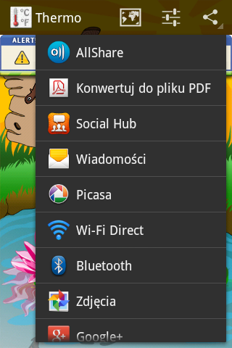 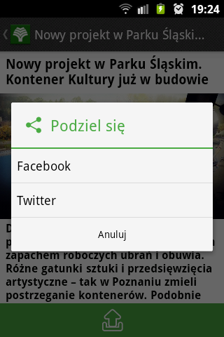 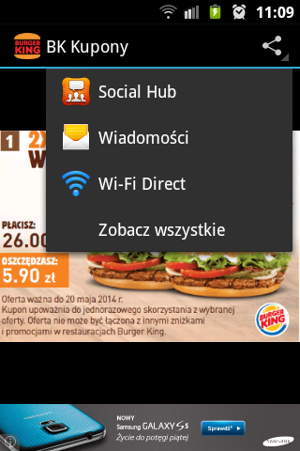 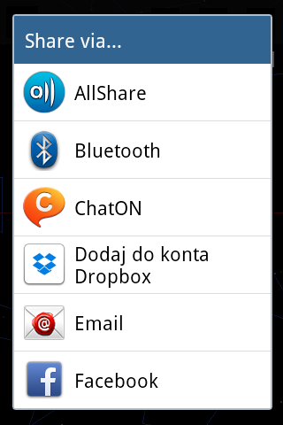

Przykłady menu udostępniania

|  |  |  |  |
| --- | --- | --- | --- |
| com.xiaad.android.thermometertrial | com.altconnect.android.parkslaski | pl.com.androidapps.burgerkinggutscheine | com.escapistgames.starchart |

Z poniższego wykresu wynika, że tylko niewiele ponad 28% aplikacji umożliwia udostępnianie treści. Na ten fakt może wpływać trudność w przygotowaniu odpowiedniej treści do udostępnienia, może to być także potrzeba uproszczenia aplikacji.

Wykres wykorzystania udostępniania

### Splashscreen

Splashscreen (z ang. ekran powitalny) jest widokiem wyświetlanym jedynie przy starcie aplikacji, po czym możliwość do jego powrotu jest jedynie poprzez ponowne uruchomienie aplikacji. Ten widok zazwyczaj trwa krótki okres czasu i może on być wykorzystany do prezentacji między innymi logo aplikacji lub sponsora, ładowania zasobów potrzebnych do działania aplikacji lub też próby automatycznego logowania z zapamiętanych danych.

  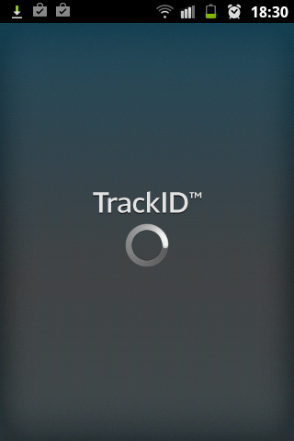 

Przykłady użycia splasscreen

|  |  |  |  |
| --- | --- | --- | --- |
| com.skype.raider | com.netmart.pnandroid | com.sonyericsson.trackid | com.wsandroid.suite |

Z przeprowadzonych badań wynika, że jedna trzecia aplikacji używa Splasscreen. Użycie tego ekranu nie stanowi nawet połowy wybranych aplikacji prawdopodobnie, dlatego że nie istnieje natywny sposób tworzenia takich ekranów. Ekrany Splasscreen w platformie Android zostały zapożyczone z platformy iOS. [17]

*Wykres wykorzystania Splashscreen*

### Ustawienia

Aplikacje często zawierają ustawienia, które pozwalają użytkownikom modyfikowanie zachowania aplikacji. Zmiana takich ustawień odbywa się poprzez ekran ustawień, a przykładem ustawienia może być specyfikacja jak długi tekst może występować na stronie, stanowić o włączeniu lub wyłączenie dźwięku, oraz wiele więcej.

Google podobnie jak w przypadku wielu innych aspektach programowania na platformę Android OS udostępnia możliwość wykorzystania wbudowanego systemu ustawień, wykonując sporą cześć pracy za programistę. Wygląd takich ustawień różni się w zależności od wersji platformy i może oferować zmianę takich typów parametrów jak boolean, float, int, long, String oraz String set. Najczęściej stosowanymi sposobami zmiany ustawień są CheckBox, rozsuwana lista i pole do wprowadzania tekstu. [18]

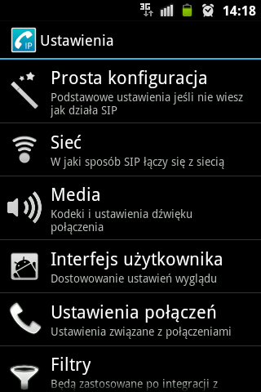 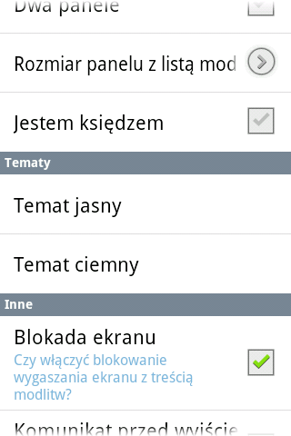 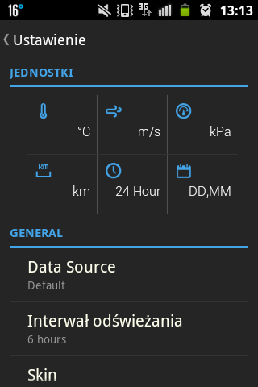 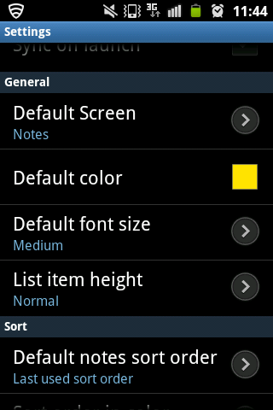

Ustawienia z wykorzystaniem API Google

|  |  |  |  |
| --- | --- | --- | --- |
| com.csipsimple | com.kodeksy | mobi.infolife.ezweather | com.socialnmobile.dictapps.notepad.color.note |

W przypadku chęci zaprojektowania menu ustawień w sposób nie standardowy programista musi sam utworzyć wszystkie widoki, zwiększa to nakład pracy pogrzebny do stworzenia aplikacji, lecz jednocześnie daje większą kontrolę. W przypadku stworzenia niestandardowego menu mamy możliwość między innymi użycia własnych styli elementów klikalnych, zastosowania reklam czy umieszczenie menu aplikacji dostępne z poziomu ustawień.

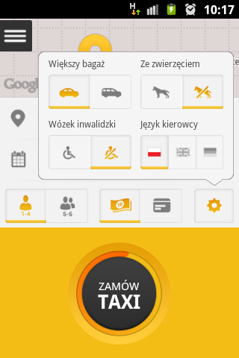 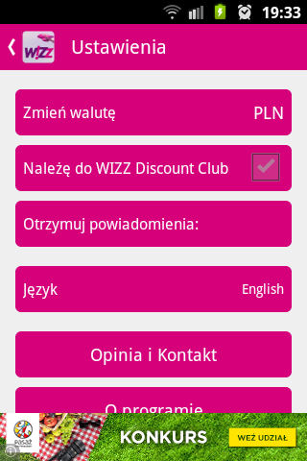 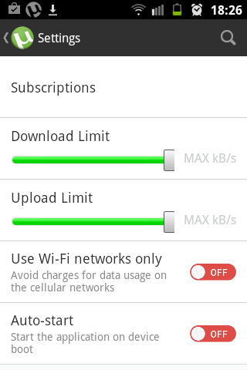 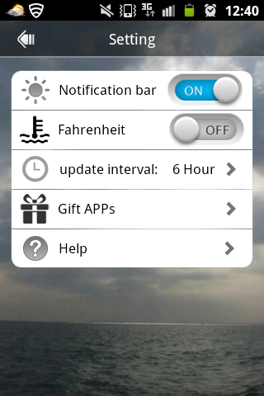

Ustawienia projektowane bez API Google

|  |  |  |  |
| --- | --- | --- | --- |
| pl.taxi5 | com.biskis.wizzair | com.utorrent.client | yong.tools.life.weather |

Z przeprowadzonego przeglądu aplikacji mobilnych wynika, że zdecydowana większość, bo aż 61% aplikacji używa ustawień. W większości przypadków nie stosowania ustawień treść aplikacji nie potrzebowała zmian ustawień albo z możliwych ustawień przydatnych użytkownikowi zastosowanie miałaby tylko jedna.

Wykres wykorzystania ustawień

### Wielkość przycisków

Użytkownicy wchodzą i interakcje z UI opartym na dotyku za pomocą swoich palców. Tak więc elementy interfejsu muszą być dostatecznie duża aby nie frustrować użytkownika błędnymi akcjami i zbyt małymi przyciskami. W poradnikach Google możemy wyczytać, że aby elementy klikalne nie sprawiały problemów użytkowników z kliknięciem nie mogą być mniejsze niż 7mm niezależnie od rodzaju urządzenia. A zalecanym rozmiarem ramki jest 48dp, co odpowiada około 9mm na urządzeniu, z odległością od krawędzi ramki 8dp lub też 1,5 mm. [19]

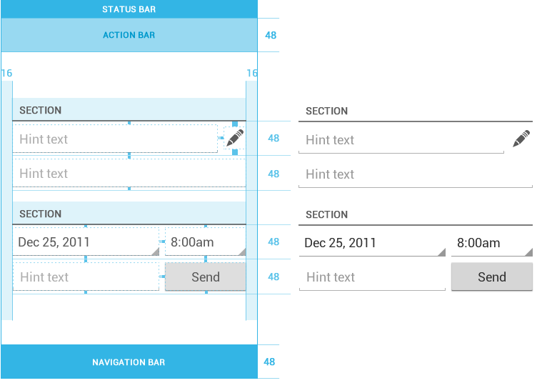

Przykład prawidłowego zastosowania zalecanych metryk [19]

Wśród przebadanych aplikacji zdecydowana większość trzymała się zaleceń Google (87%), lecz używanie niektórych aplikacji wymagało większego skupienia ze względu na wielkość przycisków. Jedna z aplikacji com.bk.advance.chemik zastosowała dużą ilość małych przycisków w małej odległości od siebie, co sprawiało znaczące problemy w wybraniu odpowiedniego.

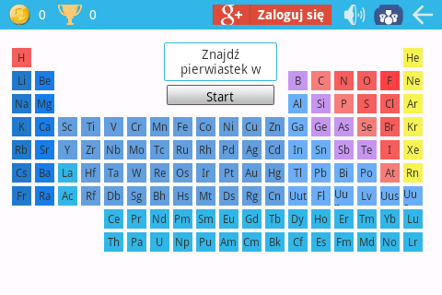 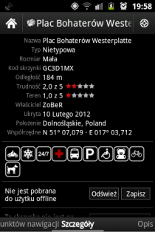 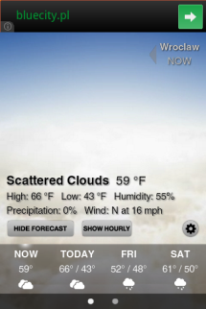

Błędne zastosowanie zalecanych metryk

|  |  |  |
| --- | --- | --- |
| com.bk.advance.chemik | cgeo.geocaching | com.vimov.weatherhd.android.free |
|  |  |  |

Wykres zastosowania się do zaleceń Google

### Wprowadzanie danych

W szeroka gamie urządzeń używających Android OS znajdują się zarówno urządzenia z klawiaturą fizyczną, klawiaturą wyświetlaną na ekranie jak i obiema na raz. Użycie klawiatury fizycznej nie pozostawia nam możliwości jej modyfikacji, natomiast mamy taką możliwość używając klawiaturę wyświetlaną na ekranie.

Definiując pola wprowadzania tekstu znajdujące się w aktualnie wyświetlanym widoku mamy możliwość zdefiniowania kolejności tych pól lub akcji związanej z wypełnieniem danego pola, często w przypadku ostatniego pola. W przypadku dokonania takiej definicji przycisk nowej lini na klawiaturze zostanie zastąpiony przyciskiem odpowiedniej akcji, na przykład „dalej” w przypadku zdefiniowanej kolejności przechodzenia po wielu polach. Dobrym przykładem zastosowania jest proces logowania, gdzie po wprowadzeniu nazwy użytkownika nie odciągając palców od klawiatury możemy przejść do pola wprowadzania hasła, a następnie zalogować się.

Istnieje także możliwość zastosowania własnych klawiatur, jednak w większości przypadków jest to nieuzasadnione i o wiele lepszym rozwiązaniem jest korzystanie z wbudowanej. Przykładem dobrego zastosowania własnej klawiatury jest zaawansowany kalkulator, gdzie możliwość szybkiego wprowadzenia operacji matematycznych stanowi spory atut aplikacji. Na 210 przebadanych aplikacji tylko 9 korzystały z własnoręcznie zdefiniowanych klawiatur.

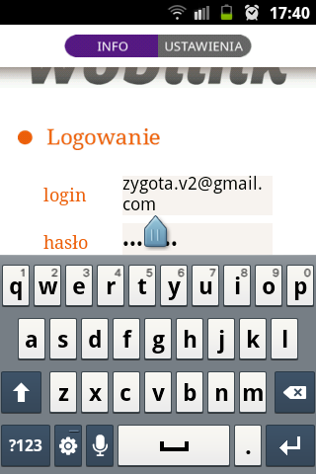 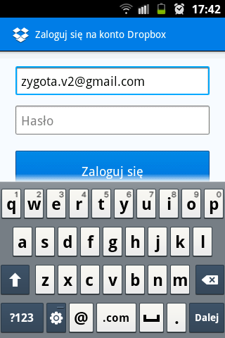 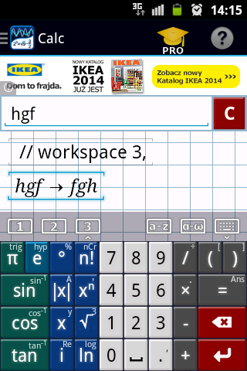 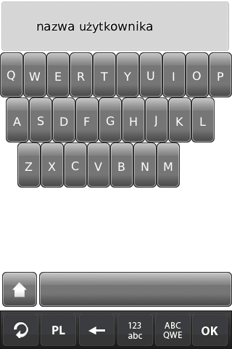

|  |  |  |  |  |  |  |
| --- | --- | --- | --- | --- | --- | --- |
| Przykład użycia standardowej klawiatury | | | | Przykład użycia własnych klawiatur | | |
| com.woblink.reader | com.dropbox.android | us.mathlab.android | | com.imagis.radarstop |

Używając klawiatur dostarczonych przez system operacyjny podczas definicji pól możemy także zdefiniować metodę wprowadzania danych. Standardowo dostępne są trzy rodzaje wprowadzania danych numeryczna, tekstowa i głosowa. W przypadku wybrania tekstowej metody wprowadzania możemy zdefiniować również wiele elementów zachowania takich jak autokorekcja czy aytouzupełnienie. [20]

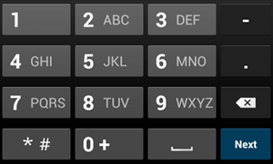 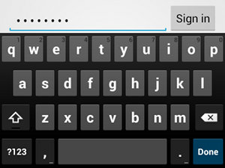 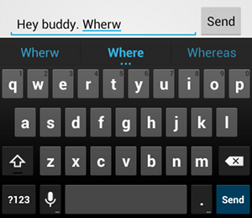 http://developer.android.com/images/ui/edittext-actionsend.png

Metody wprowadzania danych [20]

|  |  |  |  |
| --- | --- | --- | --- |
| numeryczna | tekstowa | Tekstowa z autokorekcją | głosowa |

# Klasyfikowanie mobilnych aplikacji biznesowych

# Projektowanie mobilnej aplikacji biznesowej

# Implementacja mobilnej aplikacji biznesowej

# Podsumowanie

# Źródła

1. IDC, Q2 2014, [Smartphone OS Market Share Q2 2014](http://www.idc.com/prodserv/smartphone-os-market-share.jsp), http://www.idc.com/prodserv/smartphone-os-market-share.jsp
2. Zeroonezero, [Mobile Device Application](http://www.zeroonezero.com/glossary/mobile-phone-applications.html), http://www.zeroonezero.com/glossary/mobile-phone-applications.html
3. Cory Janssen, [Mobile Application (Mobile App)](http://www.techopedia.com/definition/2953/mobile-application-mobile-app), http://www.techopedia.com/definition/2953/mobile-application-mobile-app
4. Zheng Qin, 2009, Introduction to e-commerce, ISBN 978-3540496441, Strona 7
5. Peter Tarasewich, Robert C. Nickerson, Merrill Warkentin, 2002, Issues in Mobile E-Commerce, Communication of the Association for Information Systems (Volume 8, 2002) 41-64, Strona 42
6. Peter Tarasewich, 2003, Designing Mobile Commerce Application, Communication of the ACM December 2003/Vol. 46 No. 12, Strony 57-60
7. Margaret Rouse, 2011, [Mobile Application Development](http://searchsoa.techtarget.com/definition/Mobile-application-development), http://searchsoa.techtarget.com/definition/Mobile-application-development
8. Enough software, 2012, Don’t Panic Mobile Developer’s Guide To The Galaxy 11th Edition, Strona 10
9. Enough software, 2012, Don’t Panic Mobile Developer’s Guide To The Galaxy 11th Edition, Strony 34-40
10. Enough software, 2012, Don’t Panic Mobile Developer’s Guide To The Galaxy 11th Edition, Strona 47
11. Enough software, 2012, Don’t Panic Mobile Developer’s Guide To The Galaxy 11th Edition, Strony 76-78
12. Andrzej Jaskiewicz, 1997, Inżynieria oprogramownania, ISBN 83-7197-007-2,   
    Strony 11-13
13. Andrzej Jaskiewicz, 1997, Inżynieria oprogramownania, ISBN 83-7197-007-2,   
    Strony 50-51
14. Andrzej Jaskiewicz, 1997, Inżynieria oprogramownania, ISBN 83-7197-007-2,   
    Strony 59-60
15. Google Corporation, [Advertising without Compromising User Experience](http://developer.android.com/training/monetization/ads-and-ux.html), <http://developer.android.com/training/monetization/ads-and-ux.html>
16. ContractIQ, [Mobile Monetization Models – Making money out of Apps](http://blog.contractiq.com/mobile-monetization-models-making-money-out-of-apps/), <http://blog.contractiq.com/mobile-monetization-models-making-money-out-of-apps/>
17. Cyril Mottier, [Splash Screens Are Evil, Don't Use Them!](http://cyrilmottier.com/2012/05/03/splash-screens-are-evil-dont-use-them/), <http://cyrilmottier.com/2012/05/03/splash-screens-are-evil-dont-use-them/>
18. Google Corporation, [Settings](http://developer.android.com/guide/topics/ui/settings.html), <http://developer.android.com/guide/topics/ui/settings.htm>
19. Google Corporation, [Metrics and Gids](http://developer.android.com/design/style/metrics-grids.html), <http://developer.android.com/design/style/metrics-grids.html>
20. Google Corporation, [Specifying the Input Method Type](http://developer.android.com/training/keyboard-input/style.html), http://developer.android.com/training/keyboard-input/style.html

# Wykorzystane aplikacje mobilne

|  |  |  |  |
| --- | --- | --- | --- |
| pl.electoroffline | ANGIELSKI OFFLINE | 14-11-2014 | Edukacja |
| com.bk.advance.chemik | Chemik | 14-11-2014 | Edukacja |
| org.coursera.android | Coursera | 15-11-2014 | Edukacja |
| com.clevercat.craftingguide | Crafting Guide Minecraft |  | Edukacja |
| com.librus.dziennik | e-dziennik | 14-11-2014 | Edukacja |
| Gecko.Droid.PhysicsHelper | Fizyka na 5! | 14-11-2014 | Edukacja |
| com.yamlearning.geographylearning | Gra Geografia | 14-11-2014 | Edukacja |
| us.mathlab.android | Graphing Calculator by Mathlab | 14-11-2014 | Edukacja |
| appinventor.ai_abendryczek.Historia | Historia | 14-11-2014 | Edukacja |
| com.japanactivator.android.jasensei | JA Sensei | 14-11-2014 | Edukacja |
| com.freeit.java | Java Programs With Output | 14-11-2014 | Edukacja |
| net.lusil.android.kanjidraw.kana | Kana Draw | 14-11-2014 | Edukacja |
| m.mokrzycki.prawo | Kodeksy | 15-11-2014 | Edukacja |
| air.mFiszki.mFiszki.en.Demo.apk | mFISZKI Angielski w podróży | 14-11-2014 | Edukacja |
| pl.pracadomowa | PracaDomowa.pl | 14-11-2014 | Edukacja |
| com.escapistgames.starchart | Star Chart | 14-11-2014 | Edukacja |
| pl.streszczenia.app | Streszczenia.pl | 14-11-2014 | Edukacja |
| com.willy.moonburg.lms.mtg | Tabliczka mnożenia gra | 14-11-2014 | Edukacja |
| com.ted.android | TED | 14-11-2014 | Edukacja |
| pl.greenislanddev.prawojazdy | Testy na Prawo Jazdy kat. B | 14-11-2014 | Edukacja |
| com.busuu.android.enc | Ucz się języków - busuu | 14-11-2014 | Edukacja |
| appinventor.ai_kzelski.Bramka_SMS | Bramka SMS | 15-11-2022 | Komunikacja |
| com.vladlee.easyblacklist | Calls Blacklist | 15-11-2023 | Komunikacja |
| com.csipsimple | CSipSimple | 15-11-2014 | Komunikacja |
| com.facebook.orca | Facebook Messenger | 15-11-2014 | Komunikacja |
| org.mozilla.firefox | Firefox | 15-11-2015 | Komunikacja |
| pl.gadugadu | Gadu-Gadu | 15-11-2016 | Komunikacja |
| com.google.android.gm | Gmail | 15-11-2017 | Komunikacja |
| com.google.android.talk | Hangouts | 15-11-2018 | Komunikacja |
| com.mx.browser | Maxthon | 15-11-2019 | Komunikacja |
| com.opera.browser.classic | Mobile Classic | 15-11-2020 | Komunikacja |
| net.daum.android.air | mypeople Messenger | 15-11-2021 | Komunikacja |
| flyjam.InstantTraductor | Natychmiastowa Tłumacz | 15-11-2022 | Komunikacja |
| com.ninesky.browser | Ninesky | 15-11-2023 | Komunikacja |
| com.opera.mini.android | Opera Mini | 15-11-2014 | Komunikacja |
| com.skype.raider | Skype | 15-11-2014 | Komunikacja |
| ga.smsme.smsmegauniversal | SMS-ME.GA UNIVERSAL | 15-11-2015 | Komunikacja |
| org.telegram.messenger | Telegram | 15-11-2016 | Komunikacja |
| com.teamspeak.ts3remote | TS3 Remote | 15-11-2017 | Komunikacja |
| pl.komur.android.vencommunicator | vCommunicator | 15-11-2018 | Komunikacja |
| com.viber.voip | Viber | 15-11-2019 | Komunikacja |
| com.whatsapp | WhatsApp Messenger | 15-11-2020 | Komunikacja |
| de.phl.whoscalling | Who's Calling? | 15-11-2021 | Komunikacja |
| org.coolreader | Cool Reader | 14-11-2014 | Książki |
| wp.wattpad | Darmowe książki - Wattpad | 14-11-2014 | Książki |
| com.over.joke | Dowcipów. | 14-11-2014 | Książki |
| com.zireck.dontstarve | Food Guide for Don't Starve | 14-11-2014 | Książki |
| com.cheese2135gmail.com.gta | gta V cheats |  | Książki |
| com.google.android.apps.books | Książki Google Play | 14-11-2014 | Książki |
| com.ahker.linux | Linux Guide | 14-11-2014 | Książki |
| counterpicks.leagueoflegends | LoL Counter picker | 14-11-2014 | Książki |
| pl.mb.modlitewnik | Modlitewnik | 14-11-2014 | Książki |
| kst.NWTBibleLite | NWT Bible - Lite | 14-11-2014 | Książki |
| com.snotyak.pokedexxy.free | Pokedex XY Free |  | Książki |
| com.martinvillar.android.bibliaenpolaco | Polska Biblia Gdańska | 14-11-2014 | Książki |
| com.kodeksy | Polskie Kodeksy | 14-11-2014 | Książki |
| com.dic_o.dico_eng_pol | Słownik angielsko - polski | 14-11-2014 | Książki |
| org.leo.android.dict | Słownik LEO | 14-11-2014 | Książki |
| com.greenleaf.android.translator.enes.a | Spanish Tutor / Translator | 14-11-2014 | Książki |
| com.google.android.apps.translate | Tłumacz Google | 14-11-2014 | Książki |
| com.egmont.TransformersCubeUS | Transformers Prime: Story Cube | 14-11-2014 | Książki |
| org.wikipedia | Wikipedia | 14-11-2014 | Książki |
| uk.co.appsunlimited.wikiapp | Wikipedia Encyclopedia | 14-11-2014 | Książki |
| com.woblink.reader | Woblink | 14-11-2014 | Książki |
| com.utorrent.client | µTorrent® | 15-11-2014 | Multimedia |
| com.akazoo.music | Akazoo | 15-11-2014 | Multimedia |
| com.zieduck.cancionesdevioletta | Canciones de Violetta |  | Multimedia |
| com.topappsonline.mp3ringtones | Darmowe Dzwonki mp3 | 15-11-2014 | Multimedia |
| com.bestringtonesapps.funnysayingsringtones | Dzwonki Smieszne Powiedzenia | 15-11-2014 | Multimedia |
| com.smssoundsdar | Dźwięki SMS | 15-11-2014 | Multimedia |
| smi.android.eska | eskaGO | 15-11-2014 | Multimedia |
| pl.redefine.ipla | ipla | 15-11-2014 | Multimedia |
| com.ui.LapseIt | Lapse It | 15-11-2014 | Multimedia |
| com.skycash.multikino.android | Multikino | 15-11-2014 | Multimedia |
| pl.gadugadu.openfm | OpenFM | 15-11-2014 | Multimedia |
| PlanetaFM.app | Planeta FM | 15-11-2014 | Multimedia |
| pl.tvn.player | Player | 15-11-2014 | Multimedia |
| com.rmf | RMFon.pl | 15-11-2014 | Multimedia |
| com.mobiledev.sporttvhd | Sport TV HD |  | Multimedia |
| com.spotify.mobile.android.ui | Spotify | 15-11-2014 | Multimedia |
| com.blackbeltstudio.crazysounds | Śmieszne dzwonki | 15-11-2014 | Multimedia |
| com.sonyericsson.trackid | TrackID™ | 15-11-2014 | Multimedia |
| org.videolan.vlc.betav7neon | VLC | 15-11-2014 | Multimedia |
| com.wondershare.player | Wondershare Player | 15-11-2014 | Multimedia |
| com.google.android.youtube | YouTube | 15-11-2014 | Multimedia |
| com.a0soft.gphone.aCompassPlus | 3D Compass | 15-11-2014 | Podróże |
| com.alltrails.alltrails | AllTrials | 15-11-2014 | Podróże |
| emis.katalog.grzybow | Atlas grzybów | 15-11-2014 | Podróże |
| com.comuto | BlaBlaCar | 15-11-2023 | Podróże |
| cgeo.geocaching | c:geo | 15-11-2014 | Podróże |
| com.couchsurfing.mobile.android | CouchSurfing | 15-11-2014 | Podróże |
| com.google.earth | Google Earth | 15-11-2014 | Podróże |
| com.eclipsim.gpsstatus2 | GPS Status & Toolbox | 15-11-2014 | Podróże |
| eu.mapof.poland | Mapa Polski | 15-11-2014 | Podróże |
| com.mapfactor.navigator | MapFactor: GPS Navigation | 15-11-2014 | Podróże |
| com.google.android.apps.maps | Mapy | 15-11-2014 | Podróże |
| com.arlean.maps | Mapy i nawigacja GPS | 15-11-2014 | Podróże |
| com.tobo.mobitrip | MobiTrip | 15-11-2014 | Podróże |
| com.altconnect.android.parkslaski | Park Śląski | 15-11-2014 | Podróże |
| info.pitupitu.app | Pitu Pitu |  | Podróże |
| com.netmart.pnandroid | Polska Niezwykła | 15-11-2014 | Podróże |
| pl.polskieszlaki.PolskieSzlaki | Polskie Szlaki | 15-11-2014 | Podróże |
| pl.trail.szlakiwgorach | Szlaki w górach | 15-11-2014 | Podróże |
| com.biskis.wizzair | Wizzair | 15-11-2014 | Podróże |
| com.hrs.b2c.android | Wyszukiwanie hoteli HRS | 15-11-2014 | Podróże |
| pl.neptis.yanosik.mobi.android | Yanosik | 15-11-2014 | Podróże |
| com.accuweather.android | AccuWeather | 15-11-2014 | Pogoda |
| mobi.infolife.ezweather | EZ Pogoda HD | 15-11-2014 | Pogoda |
| com.gau.go.launcherex.gowidget.weatherwidget | GO Weather Forecast | 15-11-2014 | Pogoda |
| air.byss.mobi.instaweatherfree | InstaWeather | 15-11-2014 | Pogoda |
| com.bestapp.weather | łatwe pogody | 15-11-2014 | Pogoda |
| air.NasaSpaceViewer | NASA Space Weather Viewer | 18-11-2014 | Pogoda |
| com.devexpert.weather | Pogoda | 16-11-2014 | Pogoda |
| easy.weather | Pogoda | 16-11-2014 | Pogoda |
| com.macropinch.swan | Pogoda - Weather | 16-11-2014 | Pogoda |
| com.audioguidia.myweather | Pogoda 5 dni | 16-11-2014 | Pogoda |
| yong.tools.life.weather | Pogoda bezpłatny | 16-11-2014 | Pogoda |
| pl.tvn.meteo | Pogoda TVN Meteo | 16-11-2014 | Pogoda |
| com.ludi.climapoland | Polska Prognoza Pogody | 16-11-2014 | Pogoda |
| com.dessoft.weather | Prognoza pogody |  | Pogoda |
| air.clockAndWeather | Prognoza pogody zegar | 16-11-2014 | Pogoda |
| com.xiaad.android.thermometertrial | Thermometer (Free) | 16-11-2014 | Pogoda |
| com.vimov.weatherhd.android.free | Weather HD Free | 16-11-2014 | Pogoda |
| au.com.weatherzone.android.weatherzonefreeapp | Weatherzone | 16-11-2014 | Pogoda |
| no.nrk.yr | yr.no | 16-11-2014 | Pogoda |
| com.alarmclock.zjkstudio.a | zegar Pogda | 16-11-2014 | Pogoda |
| com.gau.go.weatherex.systemwidgetskin.zneonskin | Z-Neon Free Theme GO Weather | 16-11-2014 | Pogoda |
| com.qihoo.msafe | 360 Mobile Safe | 16-11-2014 | Produktywność |
| com.adobe.reader | Adobe Reader | 16-11-2014 | Produktywność |
| com.rechild.advancedtaskkiller | Advanced Task Killer | 16-11-2014 | Produktywność |
| com.advancedprocessmanager | Android Assistant | 16-11-2014 | Produktywność |
| com.agilesoftresource | AndroZip™ | 16-11-2014 | Produktywność |
| com.rs.autorun | Autorun Manager | 16-11-2014 | Produktywność |
| com.socialnmobile.dictapps.notepad.color.note | ColorNote | 16-11-2014 | Produktywność |
| com.lookout | Darmowe Antywirus | 16-11-2014 | Produktywność |
| com.dropbox.android | Dropbox | 16-11-2014 | Produktywność |
| com.synology.DSfile | DS file | 16-11-2014 | Produktywność |
| com.google.android.apps.docs | Dysk Google | 16-11-2014 | Produktywność |
| com.latedroid.juicedefender | JuiceDefender | 16-11-2014 | Produktywność |
| com.j2eeknowledge.com | Kalkulator Mem | 16-11-2014 | Produktywność |
| com.wsandroid.suite | McAfee Antivirus & Security | 16-11-2014 | Produktywność |
| com.rhmsoft.fm.hd | Menedżer Plików HD | 16-11-2014 | Produktywność |
| com.lostpixels.fieldservice | Ministry Assistant | 16-11-2014 | Produktywność |
| com.antyzero.njumeter | Nju Meter | 16-11-2014 | Produktywność |
| la.droid.qr | QR Droid™ | 16-11-2014 | Produktywność |
| com.bluetornadosf.smartypants | Skyvi | 16-11-2014 | Produktywność |
| com.teamviewer.teamviewer.market.mobile | TeamViewer | 16-11-2014 | Produktywność |
| pl.orange.labs | Test Internetu | 16-11-2014 | Produktywność |
| pl.golabek.apajacyk | aPajacyk | 16-11-2014 | Społeczności |
| com.badoo.mobile | Badoo | 16-11-2014 | Społeczności |
| com.winternetexplorer1 | explorer 1 | 16-11-2014 | Społeczności |
| com.facebook.katana | Facebook | 16-11-2014 | Społeczności |
| com.shebatech.Instagram.instafollower.lite | Followers+ | 16-11-2014 | Społeczności |
| hashgram.net | Hashgram | 16-11-2014 | Społeczności |
| com.instagram.android | Instagram | 16-11-2014 | Społeczności |
| com.minus.android | Meow Chat | 16-11-2014 | Społeczności |
| com.funhouse.wp.minecraftgarden | Minecraft Ogród |  | Społeczności |
| pl.cyberstudio.mojepaliwo | Moje Paliwo | 16-11-2014 | Społeczności |
| pl.nk.m.android | nk.pl | 16-11-2014 | Społeczności |
| krzysiek.zimon.pajacyk | Pajacyk | 16-11-2014 | Społeczności |
| pl.prophone.bls | Ratuj Życie | 16-11-2014 | Społeczności |
| com.snapchat.android | Snapchat | 16-11-2014 | Społeczności |
| com.most_wanted | The Most Wanted App | 16-11-2014 | Społeczności |
| com.tumblr | Tumblr | 16-11-2014 | Społeczności |
| com.unleash.web.turbolikez | Turbo Likez | 16-11-2014 | Społeczności |
| com.twitter.android | Twitter | 16-11-2014 | Społeczności |
| com.fsp.android.friendlocator | Znajdź moich przyjaciół! | 16-11-2014 | Społeczności |
| com.mo7sheh.pro | محشش رسمي - ask.fm |  | Społeczności |
| de.hafas.android.pkp | Bilkom | 16-11-2014 | Transport |
| com.inno.epodroznik.android | e-podróżnik.pl | 16-11-2014 | Transport |
| com.arume.whereismycar | Gdzie jest mój samochód? | 16-11-2014 | Transport |
| eu.gingermobile | Ginger | 16-11-2014 | Transport |
| com.citynav.jakdojade.pl.android | jakdojade.pl | 16-11-2014 | Transport |
| pl.seriousimpact.lotos | LOTOS | 16-11-2014 | Transport |
| pl.mobicore.mobilempk | mobileMPK | 16-11-2014 | Transport |
| pl.wasko.mpkbus | MPK Wrocław | 16-11-2014 | Transport |
| de.nextbike | Nextbike | 16-11-2014 | Transport |
| com.fogdens | Przewodnik po metrze paryskim | 16-11-2014 | Transport |
| com.imagis.radarstop | RadarSTOP | 16-11-2014 | Transport |
| com.auto.autokennzeichen | Rejestracje samochodowe EU | 16-11-2014 | Transport |
| pl.taxi5 | Taxi5 | 16-11-2014 | Transport |
| org.prowl.recorder | Track Recorder | 16-11-2014 | Transport |
| com.transportoid | Transportoid | 16-11-2014 | Transport |
| com.mxdata.tube.Market | Tube Map - London Underground | 16-11-2014 | Transport |
| com.visualit.tubeLondonCity | Tube Map London Underground | 16-11-2014 | Transport |
| com.magnetic.openmaps | Twoja mapa | 16-11-2014 | Transport |
| pl.ascen.ufgmobile.android.client | UFG Baza | 16-11-2014 | Transport |
| com.codilime.vetutrip | VetuTrip | 16-11-2014 | Transport |
| jp.co.goga.walkstreet | Walk Street | 16-11-2014 | Transport |
| com.slickapps | Wyszukiwarka samochodów | 16-11-2014 | Transport |
| com.jandy.zglive | Zielona Góra MZK Live | 16-11-2014 | Transport |
| pl.allegro | Allegro | 16-11-2014 | Zakupy |
| com.google.zxing.client.android | Barcode Scanner | 16-11-2014 | Zakupy |
| pl.com.androidapps.burgerkinggutscheine | Burger King Kupony | 16-11-2014 | Zakupy |
| pl.ceneo | Ceneo | 16-11-2014 | Zakupy |
| com.ebay.mobile | eBay | 16-11-2014 | Zakupy |
| com.tippingcanoe.hukd | HotUKDeals - Official | 16-11-2014 | Zakupy |
| appinventor.ai_prycpl.kfc_kupony | KFC Kupony | 16-11-2014 | Zakupy |
| pl.booncol.mcdonald.kupony | Kupony do McDonalds | 16-11-2014 | Zakupy |
| com.mpstudio.kupony | Kupony McDonalds KFC NorthFish | 16-11-2014 | Zakupy |
| com.gezbox.android.ntzst820 | Lego乐高 | 16-11-2014 | Zakupy |
| de.sec.mobile | Lidl | 16-11-2014 | Zakupy |
| com.lifeboat | Lifeboat+ | 16-11-2014 | Zakupy |
| com.shoppinglist | List zakupów | 16-11-2014 | Zakupy |
| pl.rtproject.android.mniamo | Mniamo | 16-11-2014 | Zakupy |
| com.biuropodrozyreklamy.obi | OBI | 16-11-2014 | Zakupy |
| pl.tablica | OLX.pl | 16-11-2014 | Zakupy |
| pl.payback | PAYBACK PL | 16-11-2014 | Zakupy |
| com.MidCenturyMedia.Shopper.light | Shopper Grocery Shopping List | 16-11-2014 | Zakupy |
| pl.skapiec.android | Skapiec.pl | 16-11-2014 | Zakupy |
| com.waclawiec.starbucksfinder | Starbucks Finder | 16-11-2014 | Zakupy |
| thecouponsapp.coupon | The Coupons App | 16-11-2014 | Zakupy |